PONTIFÍCIA UNIVERSIDADE CATÓLICA DE SÃO PAULO
PUBLICIDADE E PROPAGANDA

ANA JÚLIA BERTO DALLA DÉA
BEATRIZ JOHARY COTRIM SOUZA E SILVA
DAVI FERRARI PEREIRA
JÚLIA FIALHO DA SILVA
TAÍS ABREU LIMA DUARTE DA PAZ

ANÁLISE E ESTUDO DE MARCA THE BODY SHOP

SÃO PAULO
2024

PONTIFÍCIA UNIVERSIDADE CATÓLICA DE SÃO PAULO
PUBLICIDADE E PROPAGANDA

ANA JÚLIA BERTO DALLA DÉA
BEATRIZ JOHARY COTRIM SOUZA E SILVA
DAVI FERRARI PEREIRA
JÚLIA FIALHO DA SILVA
TAÍS ABREU LIMA DUARTE DA PAZ

ANÁLISE MERCADOLÓGICA DO MACRO E MICROAMBIENTE DOS COSMÉTICOS

Trabalho apresentado ao curso de Publicidade e Propaganda da Pontifícia Universidade Católica de São Paulo (PUC-SP), como pré-requisito para conclusão do semestre.
Orientadores: Vânia Penafieri de Farias e Roseni Moraes.

São Paulo
2024

1.0 LISTA DE FIGURAS
Figura 2 - Informações sobre Público-Alvo 26
Figura 3 - Exemplificação Persona 1 27
Figura 4: Exemplificação Persona 1 Moodboard 28
Figura 5 - Exemplificação Persona 2 28
Figura 6 - Exemplificação Persona 2 Moodboard 29
Figura 7 - Número de seguidores nas Redes Sociais 31
Figura 8 - Referência Site The Body Shop 33
Figura 9 - Referência a site da The Body Shop 2 33
Figura 10 - Linha de produtos Vegana 34
Figura 11 - Representando SWOT 36
Figura 12 - Representando Forças 37
Figura 13- Representando Fraquezas 38
Figura 14 - Representando Oportunidades 39
Figura 15 - Representando Ameaças 40

1.0 LISTA DE FIGURAS 3
1.1 INTRODUÇÃO 4
2.0 DESENVOLVIMENTO 5
2.1 PANORAMA DO MERCADO DE BELEZA 5
2.2 AMBIENTE DEMOGRÁFICO 6
2.3 AMBIENTE ECONÔMICO 8
2.4 AMBIENTE TECNOLÓGICO 9
2.5 AMBIENTE POLÍTICO-LEGAL 12
2.6 AMBIENTE NATURAL 13
2.7 AMBIENTE SOCIOCULTURAL 17
3.0 BRIEFING 19
3.1 THE BODY SHOP 19
3.2 PRODUTOS OFERECIDOS E PREÇOS PRATICADOS 21
Figura 1: Tabela de preços de produtos oferecidos pela The Body Shop 22
3.3 PRÁTICAS DE RESPONSABILIDADE SOCIOAMBIENTAL CORPORATIVA 23
3.4 PÚBLICO ALVO: PERFIL DO CONSUMIDOR 24
Figura 2 - Informações sobre Público-Alvo 25
3.5 PERSONA 26
Figura 3 - Exemplificação Persona 1 26
Figura 4: Exemplificação Persona 1 Moodboard 27
Figura 5 - Exemplificação Persona 2 28
Figura 6 - Exemplificação Persona 2 Moodboard 29
3.6 RAZÕES DE COMPRA DO PRODUTO 29
3.7 MAPEAMENTO E ANÁLISE DE CAMPANHA DE COMUNICAÇÃO DA MARCA 30
Figura 7 - Número de seguidores nas Redes Sociais 31
Figura 8 - Referência Site The Body Shop 32
Figura 9 - Referência a site da The Body Shop 2 33
Fonte - Site The Body Shop 33
Figura 10 - Linha de produtos Vegana 33
3.8 MAPEAMENTO E ANÁLISE DE CAMPANHA DE COMUNICAÇÃO PRINCIPAL CONCORRENTE 34
3.9 APLICAÇÃO DE DUAS FERRAMENTAS PARA ANÁLISE ESTRATÉGICA 34
Figura 11 - Representando SWOT 36
Fonte - Figura Autoral baseada em pesquisas 36
Figura 12 - Representando Forças 37
Figura 13- Representando Fraquezas 38
Fonte - Figura Autoral baseada em pesquisas 38
Figura 14 - Representando Oportunidades 39
Figura 15 - Representando Ameaças 40
Fonte - Figura Autoral baseada em pesquisas 40
4.0 DIAGNÓSTICO DE COMUNICAÇÃO 42
5.0 INTELIGÊNCIA EM COMUNICAÇÃO 43
5.1 OBJETIVO DE MARKETING 43
6.1 POSICIONAMENTO DE MARCA 45
6.2 ESTRATÉGIAS DE COMUNICAÇÃO (DIFERENCIAÇÃO E INOVAÇÃO) 45
6.0 REFERÊNCIAS BIBLIOGRÁFICAS 47

1.1 INTRODUÇÃO
O mercado de cosméticos tem sido um dos setores mais dinâmicos e lucrativos da economia global nas últimas décadas. Em 2022, de acordo com o relatório McKinsey (2023), a indústria gerou uma receita impressionante de aproximadamente $430 milhões, evidenciando sua vitalidade e crescimento contínuo. Diante desse contexto, é essencial fazer uma análise completa e aprofundada do mercado, incluindo não apenas dados e estatísticas, mas também tendências, perspectivas e problemas que impactam esse setor em constante mudança.
A indústria de cosméticos tem desempenhado um papel importante na forma como as pessoas se expressam, se cuidam e se relacionam com sua própria imagem, desde os primeiros registros da utilização de produtos de beleza na história da humanidade até os avanços tecnológicos modernos e mudanças culturais. Esta demanda tem sido impulsionada por preocupações crescentes com a saúde, o bem-estar e a sustentabilidade, além de questões estéticas. Neste contexto, o objetivo deste estudo é fornecer uma visão abrangente do mercado de beleza, abordando também elementos qualitativos que influenciam as preferências do consumidor e as estratégias utilizadas pela The Body Shop (CALDEIRA; ISAAC, 2024).
Também traremos informações sobre o macro ambiente do HPPC (Higiene Pessoal, Perfumaria e Cosméticos), analisando os fatores econômicos, sociais, tecnológicos, políticos e ambientais que têm um impacto direto nas estratégias comerciais das empresas do setor. A análise ajudará a descobrir oportunidades de crescimento, ameaças potenciais e áreas de diferenciação, fornecendo informações úteis para o desenvolvimento de estratégias. Falaremos mais sobre a The Body Shop, uma das marcas de cosméticos mais notáveis do mercado por conta de seus ideais e produtos inovadores. Examinaremos sua história, valores fundamentais, posicionamento no mercado e iniciativas de sustentabilidade e responsabilidade social corporativa.

2.0 DESENVOLVIMENTO

2.1 PANORAMA DO MERCADO DE BELEZA
De acordo com a Associação Brasileira da Indústria de Higiene Pessoal, Perfumaria e Cosméticos (ABIHPEC; 2023), o Brasil é o 4° maior consumidor de cosméticos mundial e gera, anualmente, cerca de 5,6 milhões de oportunidades de emprego na área. Em comparação com outras indústrias, como, por exemplo, a agropecuária, o setor de cosméticos gera muito mais renda para o PIB (Produto Interno Bruto) brasileiro. No ano de 2015, o HPPC (Setor de Higiene Pessoal, Perfumaria e Cosméticos) gerou R$434 milhões a mais em impostos se comparado ao agronegócio e R$25 milhões a mais em receitas salariais quando comparado a indústria. É importante também dizer que o Brasil é o 3° país que mais lança produtos nesse segmento. Foi notado um aumento da relevância do mercado de artigos de beleza e higiene pessoal brasileiro e, de acordo com o Serviço Brasileiro de Apoio às Micro e Pequenas Empresas (SEBRAE, 2023) esse mercado é responsável por cerca de 4% do PIB nacional. Apesar da sua expressiva contribuição econômica-social, é necessário observar os impactos ambientais que esse setor gera. Em 2018, a Organização Não Governamental (ONG) GreenPeace divulgou um relatório intitulado “A farra do boi na Amazônia”, que denunciou a relação da produção de cosméticos com o aumento substancial do desmatamento na Amazônia.
Outro segmento que também sofre alterações com o crescimento do mercado HPPC é o de defesa dos animais. Em 2021, a ONG Humane Society Internacional, divulgou um curta-metragem chamado “Save Ralph”, que demonstrava, de forma lúdica, o teste realizado em animais para aprovação dermatológica de produtos de beleza, perfumaria e higiene pessoal. Entretanto, o mercado brasileiro de produção cosmética evoluiu muito. Em 2022, foi aprovado o projeto de lei PLC 70/2014, que proíbe a utilização de animais em testes para os respectivos produtos, liberando em casos excepcionais que sejam comprovados, ou a necessidade do teste para garantir a segurança de algum ativo componente, ou a criação internacional do produto em questão (AGÊNCIA SENADO, 2022).
Em suma, o setor brasileiro de Higiene Pessoal, Perfumaria e Cosméticos (HPPC) desempenha um papel crucial na economia do país, contribuindo significativamente para o PIB e demonstrando um notável crescimento. No entanto, é essencial reconhecer e abordar os desafios ambientais e éticos associados a esse crescimento, como o desmatamento da Amazônia e os testes em animais. A aprovação de legislações mais rigorosas, como o PLC 70/2014, reflete a necessidade de equilibrar o desenvolvimento econômico com a responsabilidade ambiental e social, garantindo assim um futuro sustentável para o setor cosmético brasileiro (ibid)

2.2 AMBIENTE DEMOGRÁFICO
Ao longo de 19 anos (monitorado de 1996 até 2014) o mercado de Higiene Pessoal, Cosméticos e Perfumaria (HPPC) obteve um crescimento anual contínuo de 10%, registrando um aumento de R$4,9 bilhões de faturamento em 1996, a R$49,5 bilhões em 2014. Uma parcela desse crescimento deve-se a uma mudança nos padrões domiciliares do consumo brasileiro, o país tem deixado, cada vez mais, de enxergar os produtos HPPC como supérfluos ou de exclusividade feminina (ABIHPEC, 2015). Esse movimento econômico que desloca o segmento de beleza da categoria de produtos superficiais chama-se “efeito-batom” ou “lipstick effect” e foi notado por Leonard Lauder, herdeiro da gigante cosmetológica Estée Lauder. Lauder chegou a conclusão que existe uma curva inversa quando trata-se da relação de crises econômicas e o mercado de beleza, pois, independente da crise, os itens não deixam de ser comprados, são somente substituídos (MARTINS, 2022).
O aquecimento do mercado de cosméticos também pode ser explicado pelo maior movimento de homens como consumidores dessa indústria, de acordo com a ABIHPEC (2024) em 2022 o Brasil era o 2° maior mercado de fragrâncias, produtos masculinos e desodorantes. Ainda de acordo com a mesma pesquisa, 8 a cada 10 homens concordam com a frase “foi o tempo em que só as mulheres se preocupavam com a beleza.”, além de 43% dos entrevistados se identificarem como super vaidosos. De um viés comportamental, esses são sinais claros que o padrão domiciliar brasileiro se modificou e ajudou a aquecer o mercado HPPC, que inclui itens e lugares físicos como salões de beleza e barbearias.
O mercado de higiene pessoal, perfumaria e cosméticos brasileiros é altamente concentrado em algumas regiões específicas do país, das 3.481 empresas, 2.082 encontram-se na região sudeste, 720 no sul e 399 no nordeste. A região com menos empresas é a norte, que possui apenas 78. O aumento das alíquotas internas também variam demograficamente, os estados com os juros mais altos desse segmento são: Bahia, Maranhão e Pernambuco que possuem, no ano de 2024, 20,5%, 22% e 20,5% de taxa, respectivamente (ABIHPEC, 2024). No primeiro semestre de 2019, de acordo pesquisa da ABIHPEC, o sudeste representou 60,4% das vendas e-commerce do país, já o nordeste 17,5% e o sul 13,9%, o centro-oeste e o norte, por sua vez, apresentaram as porcentagens mais baixas de 5,7% e 2,3%, na ordem indicada (ABIHPEC, 2019).
De acordo com uma pesquisa realizada pela Kantar (2024), o consumidor brasileiro reserva cerca de 24,5% do seu orçamento para compra de produtos de cuidados pessoais e higiene. Em suma, o mercado de higiene pessoal, cosméticos e perfumaria no Brasil reflete não apenas um crescimento econômico consistente ao longo dos anos, mas também uma mudança significativa nos hábitos e percepções dos consumidores, impulsionada pelo ambiente demográfico em constante evolução. O "efeito-batom" evidencia a resiliência desse setor diante de crises econômicas, enquanto a crescente participação dos homens como consumidores e a diversificação geográfica das empresas destacam a amplitude e a importância desse mercado para a economia nacional. Com uma população cada vez mais preocupada com cuidados pessoais e bem-estar, especialmente em meio a um contexto de maior conscientização sobre saúde e beleza, o futuro desse setor parece continuar prosperando, impulsionando o desenvolvimento econômico e a inovação no país.

2.3 AMBIENTE ECONÔMICO
No Brasil, de acordo com o relatório anual de 2015 da Associação Brasileira da Indústria de Higiene Pessoal, Perfumaria e Cosméticos (ABIHPEC), existiam cerca de 2.540 empresas no setor de Higiene Pessoal, Perfumaria e Cosméticos (HPPC) e, apenas 20 delas eram consideradas empresas de grande porte. Essas vinte corporações, por sua vez, representavam 73% do faturamento total da indústria. Entre os anos de 2013 até 2018 o setor cresceu 24,5% e o país passou a ter 2.794 empresas relacionadas ao nicho. Ainda conforme o relatório de 2018, neste período de crescimento, cinco empresas dominavam 47,8% do segmento, são elas: Natura & Co, Grupo Boticário, Grupo Unilever, Grupo L ́oréal e Colgate-Palmolive CO, respectivamente (ABIHPEC, 2018).
De acordo com o relatório da ABIHPEC de maio de 2023, em 2022 (janeiro - dezembro), o Brasil investiu US$741 milhões em importações no setor e US$776,5 milhões em exportações, o que representa um acréscimo positivo de US$52,6 e US$76,5 milhões que no ano anterior, respectivamente. Além disso, ao longo do período de 2017 a 2023, o setor de HPPC tem apresentado crescimento consistente, com resultados positivos em vários indicadores. O ano de 2022, inclusive, foi encerrado com aumento de 9,6% em empregos diretos quando comparado a 2021. Esse crescimento evidencia a crescente participação do Brasil no comércio internacional de produtos de HPPC e também destaca a importância desse setor para a economia nacional (ABIHPEC, 2023).
O Brasil foi classificado como o 4° maior mercado consumidor de cuidados de higiene pessoal, cosméticos e perfumaria do mundo e gera cerca de 5,6 milhões de oportunidades de emprego na área, distribuídas entre indústrias, franquias, consultoria de vendas e salões de beleza . De 2021 a 2022 o setor cresceu 3,5% e, de acordo com o levantamento de junho de 2023, em 5 anos, o país passou a ter 3.483 empresas ativas na área (ABIHPEC, 2023). De acordo com o relatório McKinsey de maio de 2023, no ano de 2022, o mercado de beleza - que abrange o setor HPPC - gerou aproximadamente $430 bilhões em receita e quando comparado a outros setores, o segmento de cosméticos gerou mais lucro (ABIHPEC, 2023). Conforme esse mesmo relatório, o mercado de HPPC é, no presente, considerado estável e aquecido, pois obteve uma forte recuperação no auge da pandemia do Covid-19 e segue crescendo de maneira consistente 6% ao ano (MCKINSEY & COMPANY, 2023).
Diante dos dados apresentados, fica evidente a importância significativa do setor de Higiene Pessoal, Perfumaria e Cosméticos para a economia brasileira. Com um cenário marcado por um número reduzido de grandes empresas que detêm uma parcela expressiva do market share, até a crescente participação do Brasil no mercado internacional de HPPC, os números refletem um setor sólido e em constante crescimento. Além disso, o aumento contínuo no número de empresas ativas e o crescimento consistente do setor mesmo em tempos desafiadores, como durante a pandemia do Covid-19, são fortes indicadores de um segmento aquecido (ibid).
De acordo com a economista Daniela Dias, toda a cotação do dólar baseia-se principalmente na exportação e importação. Quando o dólar está muito alto significa um enfoque maior na parte de exportação, assim nossos produtos brasileiros ficam bem competitivos quando batem de frente com o mercado internacional, ou seja, essencialmente torna-se necessário menos dólares para comprar esses produtos, que por fim fortalecem a desvalorização do real. Contrapondo, analisando no sentido da importação, a desvalorização do real tem sentido contrário em relação ao mercado internacional. Os produtos que normalmente tem seu preço ditado fora do Brasil se mostram mais caros, logo que, se o dólar está muito alto, é muito mais caro também para comprar insumos o que favorecem enfim para que os produtos comercializados internamente fiquem mais caros (CORREIO DO ESTADO, 2020).

2.4 AMBIENTE TECNOLÓGICO
Ao longo dos anos, o mercado de beleza sofreu alterações significativas, evoluindo em todas as áreas, incluindo a tecnológica. Os fatores principais para a criação e integração de novas tecnologias no setor de Higiene Pessoal, Perfumaria e Cosméticos têm sido os consumidores cada vez mais conscientes e a pandemia do SARS-CoV-2 (COVID-19; 2020 - 2022), que trouxe uma nova perspectiva aos consumidores deste mercado a investirem cada vez mais em transformações e espaços digitais. Durante o período de crise sanitária, a sociedade demonstrou uma maior preocupação com a saúde e higiene, impactando diretamente o setor. Com as restrições de saída e a implementação de toques de recolher, o uso dos espaços digitais e as compras virtuais aumentaram substancialmente (NEOTRUST, 2022).
De acordo com o relatório da Neotrust de 2021, o impacto gerado no setor durante essa fase foi alto o suficiente para colocar o setor de beleza, perfumaria e saúde em 2° lugar no ranking de vendas em ambientes online. No primeiro trimestre de 2021, cerca de 15,2% do total de pedidos foram contabilizados, ficando atrás apenas do segmento de moda e acessórios (16,7%). Além disso, segundo o Google, o cuidado com os cabelos e a pele emergiu como uma prioridade para as pessoas neste período, correspondendo a 39% e 37%, respectivamente, nas pesquisas frequentes. Observa-se que o aumento das vendas e pesquisas se deu principalmente pelo encerramento forçado da operação dos salões de beleza durante o período de pandemia, devido ao distanciamento social. As pessoas se viram obrigadas a realizar essas práticas por conta própria, ganhando mais autonomia no cuidado pessoal, o que teve um impacto direto na comercialização desses produtos no ambiente digital (NEOTRUST, 2021).
O crescimento do uso de lojas online também foi impulsionado pelos influenciadores digitais. O Brasil destacou-se como país onde os influenciadores digitais têm um papel mais significativo nas decisões de compra através de canais digitais, ocupando o 1° lugar no ranking. Isso revela que 43% dos consumidores já adquiriram algum produto ou serviço a partir da recomendação de algum influenciador, e 70% da população brasileira passa mais de 3 horas em plataformas digitais como Whatsapp, Instagram, Facebook e Twitter. As marcas têm investido nessa estratégia para alcançar seu público-alvo. De acordo com a pesquisa, o investimento global em marketing de influência cresceu 711% entre 2016 e 2021, passando de US$1,7 bilhão para US$13,8 bilhões. O aumento do uso das redes sociais em 2022 impulsionou um crescimento de 18,8% do investimento publicitário no mercado de influência (NEOTRUST,2021).
Segundo uma matéria do portal Negócios de Beleza, a L’Oréal e Sephora estão na liderança do ranking de uso da tecnologia para aprimorar a experiência do consumidor e impulsionar a eficiência dos negócios. Um exemplo é o Makeup Genius, um aplicativo de realidade aumentada da L’Oréal Paris, que permite aos usuários experimentarem virtualmente delineadores e sombras para os olhos em seus smartphones ou tablets. O aplicativo funciona como um espelho interativo, possibilitando aos usuários verem como o produto ficaria em seu rosto. Além disso, o aplicativo permite a compra direta do produto através da loja online da marca. Na loja física, os clientes podem escanear o código de barras do produto com seus smartphones para ver o efeito através de um espelho digital. Atualmente, o Makeup Genius está disponível na França, nos Estados Unidos e na China, com planos de expansão para todos os países onde a L’Oréal Paris está presente (NEGÓCIOS DE BELEZA, 2023).
A nova unidade da varejista francesa de beleza, Sephora, em Xangai, está aproveitando os avanços em inteligência artificial (IA) para aprimorar sua tecnologia em loja. Esta atualização inclui a recomendação de produtos assistida por IA e informações avançadas sobre ingredientes e eficácia, como parte da Sephora Store of The Future. De acordo com um porta-voz da Sephora China, o sistema de IA utiliza o perfil da pele, fatores ambientais e conhecimento sobre os ingredientes para oferecer recomendações imparciais de produtos entre as marcas. Com a implementação dessas inovações, a loja introduziu dois novos serviços. O primeiro é o (Skin)Care Analysis, que consiste em um dispositivo avançado de análise de pele alimentado por IA, com capacidades de escaneamento óptico UV para uma análise mais profunda da pele em camadas. Esse serviço é conduzido por um especialista em cuidados com a pele, que realiza o escaneamento e envia a análise para o smartphone do comprador (CENTRAL DO VAREJO, 2023).
O segundo serviço é o (Make-Up) Look Analysis, que se utiliza de um tablet com inspiração de maquiagem alimentado por IA e realidade aumentada. Este serviço oferece tutoriais e recomendações de produtos e permite aos visitantes escanear seus próprios rostos para criar um relatório detalhado de beleza. Esse relatório é então enviado para seus smartphones, apresentando looks gerados por IA que os clientes podem experimentar virtualmente. Além disso, o serviço de maquiagem real Beauty Play, baseado nos looks de IA, está disponível gratuitamente na loja posteriormente. Ambos os serviços podem ser pré-agendados através do aplicativo da Sephora e do programa mini WeChat da Sephora. Observa-se que o uso da tecnologia nessa indústria não apenas facilita o acesso dos consumidores a soluções e tratamentos personalizados, mas também contribui para a redução do custo dos produtos. Isso reflete as grandes transformações e mudanças de paradigmas em curso no setor de beleza (ibid) .
Quando se fala sobre os avanços da tecnologia no segmento de beleza, é importante abordar o impacto dessas inovações nos testes em animais. A ascensão dessa inovação no mercado de beleza tem impactado significativamente a prática de experimentação.

2.5 AMBIENTE POLÍTICO-LEGAL
O ambiente político-legal, conforme descrito por Kotler e Keller, abrange as leis, órgãos governamentais e grupos que influenciam a formação das organizações e geram oportunidades de negócios. Algumas empresas enfrentam desafios administrativos na classificação de seus negócios, destacando a importância de uma análise detalhada desse ambiente para resolver atritos relacionados à regulamentação do mercado.
No contexto brasileiro, conforme destacado pelo panorama de 2021 da Associação Brasileira da Indústria de Higiene Pessoal, Perfumaria e Cosméticos (ABIHPEC), o país se destaca como o quarto maior consumidor e o terceiro maior produtor de produtos de beleza e higiene. No entanto, esse consumo exacerbado gera preocupações. Suas consequências devido à utilização de aproximadamente 10 mil substâncias químicas, que podem acarretar danos ao corpo humano a longo prazo, além de impactos ambientais e sociais, como o reforço do machismo e a perpetuação de um ciclo vicioso de consumo mostra a necessidade do debate e de leis que propaguem a segurança para o consumidor e para as empresas.
Nesse sentido, a implementação de leis torna-se essencial para a minimização de impactos. Dentre as regulamentações relevantes, destacam-se:
A Resolução RDC Nº 48, de 25 de outubro de 2013, que aprova o Regulamento Técnico de Boas Práticas de Fabricação para Produtos de Higiene Pessoal, Cosméticos e Perfumes.
O Decreto Federal Nº 8077, de 14 de agosto de 2013, estabelece as condições para o funcionamento de empresas sujeitas ao licenciamento sanitário, bem como o registro, controle e monitoramento de produtos pela vigilância sanitária.
A Portaria nº 295, de 16 de abril de 1998, estabelece critérios para inclusão, exclusão e alteração de concentração de substâncias em produtos de higiene pessoal, cosméticos e perfumes.
A Lei 9.782/1999, que atribui à ANVISA a regulamentação, controle e fiscalização de produtos e serviços que representem risco à saúde pública, incluindo cosméticos, produtos de higiene pessoal e perfumes.
A Lei Nº 9.985, de 18 de julho de 2000, que institui o Sistema Nacional de Unidades de Conservação da Natureza, estabelece critérios e normas para sua criação e gestão.
Essas leis visam proteger os consumidores, garantir a ética profissional e a qualidade dos produtos, atuando em consonância com o Mercado Comum do Sul (MERCOSUL) e sendo fiscalizadas pela ANVISA. No âmbito dessas regulamentações, os produtos de higiene pessoal, perfumaria e cosméticos (HPPC) são categorizados, promovendo o desenvolvimento do setor, o acesso ao mercado, avanços tecnológicos e fortalecimento das empresas do ramo. A categorização de não cosméticos baseia-se em produtos que contêm mistura de substâncias que podem ser injetadas, ingeridas, inaladas ou implementadas no corpo humano.
Dada a importância dos cosméticos e seus impactos no mercado, tornou-se essencial tais implementações de leis e normas para sua distribuição e comercialização. Sendo considerados produtos pré-médicos, os cosméticos são regulamentados por portarias do Inmetro, com auditorias realizadas pelo Programa de Auditoria de Produtos para garantir a segurança, eficácia e comprovação dos produtos.
Portanto, além da segurança e eficácia, a detecção, a avaliação, o monitoramento e prevenção de efeitos indesejáveis decorrentes do uso, em condições normais ou razoavelmente previsíveis, dos produtos cosméticos são abordados por alguns programas de proteção, como já citado, além da Cosmetovigilância que define a vigilância industrial e garante a eficácia desses produtos, como também seu uso indevido e as queixas técnicas que resultaram em danos à saúde do consumidor.
Segundo a Resolução da Diretoria Colegiada - RDC nº 332, de 01 de dezembro de 2005. Esta norma determina que as empresas fabricantes e importadoras de Produtos de Higiene Pessoal, Cosméticos e Perfumes, instaladas no território nacional, devem implementar um Sistema de Cosmetovigilância, desde 31 de dezembro de 2005.
Os produtos que são englobados pela área da Cosmetovigilância são aqueles sujeitos a uma vigilância sanitária, entre eles algumas categorias: cosméticos, produtos de higiene pessoal e perfumes. Dentro dessas categorias encontramos produtos como protetor solar, repelentes de insetos, bronzeadores, cremes hidratantes, batons etc. Esses produtos também podem apresentar eventos adversos como os efeitos indesejáveis citados, no qual o consumidor deve informar caso manifeste alguma irritação entre outros problemas de saúde diretamente para o site da Anvisa a fim de resolver o problema.

2.6 AMBIENTE NATURAL
O ambiente natural é essencial para termos uma análise mais profunda de como funciona o mercado do marketing. Ele nos mostra como as empresas interagem com os recursos naturais e como eles podem ser afetados por fenômenos como desastres naturais e mudanças climáticas. É formado por todos os componentes e recursos do ambiente físico que têm um efeito sobre as operações, planos e consequências da empresa. São utilizados na produção de bens de serviços, fornecendo energia, água e outros insumos essenciais. Além disso, o conceito de sustentabilidade e a responsabilidade ambiental das organizações estão ligados a esse ambiente. As ações diárias das empresas podem ter um impacto significativo no meio ambiente, afetando sua imagem e posição no mercado de forma positiva ou negativa. Assim, para que as empresas no mercado de beleza tenham sucesso a longo prazo, é necessário compreender e gerenciar adequadamente o ambiente natural (NP DIGITAL, 2023).
A fabricação de cosméticos comuns frequentemente utiliza produtos químicos como os Poluentes Orgânicos Persistentes (POP's), componentes difíceis de se decompor. Isso mostra que eles têm a capacidade de permanecer no meio ambiente por um longo período e até mesmo acabar entrando no nosso corpo de alguma forma. Certos produtos, como glitter, cotonetes de plástico e esfoliantes, são particularmente problemáticos. Eles são descartados de forma incorreta na maioria das vezes e acabam nos rios e oceanos, já que são feitos de plástico e não decompõem facilmente (ALMEIDA, 2021). Os animais marinhos podem acabar ingerindo esses pedaços de plástico, o que é extremamente prejudicial para eles. Além disso, uma tonelada de lixo é produzida pela indústria de cosméticos, principalmente embalagens de plástico (STOA INDÚSTRIA COSMÉTICA, 2024).
Segundo dados recentes do Instituto Brasileiro de Geografia e Estatística (IBGE), cerca de 78 milhões de toneladas de lixo são produzidas anualmente no Brasil. Esse grande volume de resíduos mostra a urgência de encontrar soluções sustentáveis para lidar com o problema crescente da poluição ambiental. Para lidar com esses problemas, algumas empresas estão produzindo cosméticos de uma forma mais sustentável. Isso indica que eles consideram a forma como os produtos são fabricados e como eles são descartados após o uso. É uma maneira de tentar diminuir os efeitos negativos que a indústria da beleza tem sobre a Terra (ibid).
Diante dos desafios ambientais causados pela indústria de cosméticos, surgem algumas soluções que tem como objetivo minimizar esses impactos e promover uma abordagem mais sustentável. Uma dessas opções é o cosmético sustentável, projetado pensando em todos os aspectos de seu ciclo de vida. Esses produtos eco-friendly não só reduzem o impacto ambiental, mas também podem ser Cruelty Free (não testados em animais) e Paraben Free (livres de parabenos, substâncias potencialmente cancerígenas). A implementação de sistemas de retorno de embalagens após o uso é um passo importante para reduzir o impacto ambiental dos cosméticos. A logística reversa é essencial para esse processo, pois recupera produtos e resíduos para reciclagem ou outra destinação ecologicamente correta. Isso ajuda a prevenir as consequências do descarte inadequado das embalagens (POLEN, 2023).
Além disso, a adoção de embalagens inovadoras é uma alternativa promissora em termos de ecodesign. O objetivo do ecodesign é reduzir o uso de recursos não renováveis e o impacto ambiental ao longo do ciclo de vida do produto. A diminuição da quantidade de resíduos produzidos e a redução dos custos associados à disposição final são exemplos disso (ECYCLE, 2024). A escolha no uso de materiais sustentáveis também é importante para reduzir os efeitos ambientais dos cosméticos. Alternativas viáveis incluem vidros 100% recicláveis ou bioplásticos feitos de fontes renováveis como cana-de-açúcar e mandioca. O uso de refis nos produtos também reduz significativamente o desperdício, como demonstra o caso da Natura, que evita o descarte de toneladas de resíduos (NATURA, 2019).
Os cosméticos feitos com ingredientes naturais e orgânicos não apenas são mais sustentáveis, mas também atendem às necessidades dos clientes por produtos mais saudáveis e ecologicamente conscientes. Empresas como Johnson & Johnson criaram linhas de cosméticos como Neutrogena Naturals que evitam os químicos prejudiciais e usam ingredientes naturais (ECYCLE, 2024). Tais soluções são grandes avanços para uma indústria de cosméticos mais responsável e sustentável. As empresas do setor adotam práticas e produtos que levam em consideração os efeitos ambientais, sociais e éticos em todas as etapas do ciclo de vida. Fazendo isso, eles atendem às demandas dos consumidores por produtos mais seguros e ecológicos. Eles também ajudam a preservar o meio ambiente e o bem-estar das comunidades envolvidas. A indústria de cosméticos está se preparando para um futuro mais verde e consciente, comprometida com a inovação e a sustentabilidade (POLEN, 2024).
Os extratos de plantas e flores são feitos através de processos que preservam as propriedades naturais dos ingredientes, enquanto as frutas e vegetais são colhidos de forma responsável, com o objetivo de preservar o ecossistema local ao máximo possível (TOPVIEW, 2020).
A The Body Shop não apenas garante a qualidade de seus produtos, mas também desempenha um papel fundamental na preservação do meio ambiente e no apoio às comunidades envolvidas em sua cadeia de suprimentos ao adquirir esses recursos naturais de maneira responsável e sustentável. Além de buscar ingredientes de alta qualidade, a empresa se compromete com práticas éticas de aquisição, trabalhando em estreita colaboração com fornecedores que adotam métodos de cultivo e extração que respeitam os ecossistemas locais e promovem o bem-estar das comunidades (ibid). Essas ações são complementadas pelas políticas e práticas de sustentabilidade da empresa, que incluem diversas iniciativas específicas voltadas para a minimização do impacto ambiental e a promoção da conservação dos recursos naturais (THE BODY SHOP, 2024).
A empresa possui a certificação B Corp, o que significa que atende a rigorosos padrões de desempenho social e ambiental, transparência e responsabilidade. Além disso, não realiza testes em animais em seus produtos, o que demonstra seu compromisso com o bem-estar animal e ética nos testes de cosméticos. A marca também implementou um projeto de reciclagem nas lojas, que incentiva o descarte consciente de resíduos e promove a economia circular, além de compensar o uso de energia por meio de fontes de energia renovável, contribuindo para a redução das emissões de carbono e o combate às mudanças climáticas. As suas políticas e práticas de sustentabilidade incluem uma variedade de iniciativas específicas destinadas a promover a conservação dos recursos naturais e minimizar os efeitos que a empresa tem no meio ambiente. (ibid).
A The Body Shop também gerencia o programa “Comércio com Comunidades”, que promove o comércio justo e sustentável em conjunto com as comunidades locais e está desenvolvendo um novo projeto para mudar nossas percepções sobre plástico e embalagens para opções mais sustentáveis e ecologicamente corretas. Além disso, cria cosméticos com alimentos reaproveitados, reduzindo o desperdício de alimentos e promovendo a economia circular. Ao incorporar práticas sustentáveis em todas as operações e produtos da empresa, essas iniciativas mostram o compromisso da empresa com a sustentabilidade e a responsabilidade ambiental (SUSTAINTABILITY REPORT, 2022).
A consciência ambiental crescente entre os consumidores não só impulsiona a demanda por práticas sustentáveis e inovação na indústria, mas também abre portas para acessar novos mercados e estabelecer parcerias valiosas com comunidades locais. À medida que os consumidores se tornam mais informados sobre questões ambientais e sociais, mais se tornam inclinados a escolher marcas e produtos que demonstrem um compromisso genuíno com a sustentabilidade e a responsabilidade social. Isso cria uma oportunidade significativa para empresas como a The Body Shop expandirem sua base de clientes e fortalecerem sua presença global, ao mesmo tempo em que promovem práticas comerciais éticas e apoiam o desenvolvimento sustentável das comunidades onde operam. Lidar com esses riscos e aproveitar essas oportunidades são essenciais para o crescimento da empresa (MARTINS, 2020).
As futuras e atuais tendências ambientais podem impactar muito a The Body Shop. Mudanças climáticas e eventos extremos, como o aumento das temperaturas, podem afetar a disponibilidade de recursos naturais, levando à escassez de matéria-prima e interrupções na produção. Por outro lado, os avanços tecnológicos sustentáveis dão oportunidades para a criação de produtos inovadores e processos de produção mais eficientes. As preferências dos consumidores também desempenham um papel crucial, com o aumento da demanda por produtos naturais e cruelty-free transformando o mercado. Além disso, regulamentações ambientais mais rígidas exigem que a empresa se adapte a novos padrões. A The Body Shop pode responder a esses desafios investindo em pesquisa e desenvolvendo produtos sustentáveis, colaborando com fornecedores éticos, reforçando sua posição como líder em responsabilidade ambiental e social (HYPERLOCAL, 2024).
Considerando os aspectos abordados em nossa análise, fica evidente a importância de a empresa The Body Shop considerar o ambiente natural em suas estratégias e tomadas de decisão. Ao avaliar o ambiente natural, a empresa pode identificar riscos, como escassez de recursos e mudanças climáticas, e aproveitar oportunidades, como inovação tecnológica e mudanças nas preferências dos consumidores. Adotar políticas e práticas de sustentabilidade, como certificação B Corp, não realizar testes em animais e implementar projetos de reciclagem, não apenas demonstra responsabilidade ambiental, mas também promove a diferenciação e a inovação da marca (ibid).

2.7 AMBIENTE SOCIOCULTURAL
Quando falamos do setor de beleza, é fundamental ter uma compreensão do contexto sociocultural em que trabalhamos. É neste ponto que os elementos que impactam o comportamento dos clientes são mais significativos. As estratégias de marketing devem levar em consideração a cultura de uma região ou país. Embora uma marca possa ser conhecida em todo o mundo, como uma marca é vista e aceita nas culturas locais é diferente. Assim, as condições socioculturais são um dos principais fatores que determinam o sucesso das empresas no setor de beleza. Esses componentes influenciam as estratégias de marketing e as interações internas da empresa, desde o desenvolvimento do produto até as interações com os clientes (ABRANTES, 2016).
Atualmente, os estilos de vida modernos são marcados pela busca contínua por praticidade, bem-estar e auto expressão. Os consumidores estão procurando soluções de beleza que se encaixem em suas rotinas agitadas e ao aumento do foco na saúde e no autocuidado. Com uma demanda crescente por produtos que ofereçam resultados rápidos e eficazes, a conveniência tornou-se uma prioridade (LEMON8, 2023). Além disso, o aumento da cultura da influência e das mídias sociais tem mudado a maneira como as pessoas veem a beleza e compram produtos relacionados. Os consumidores podem experimentar novas tendências em cuidados com a pele, cabelo e maquiagem graças às plataformas digitais, que permitem o acesso ilimitado a diversas informações e novas tendências (BRASIL, 2014).
Esses estilos de vida e costumes contemporâneos têm um grande impacto no mercado de beleza, afetando a demanda por produtos e nas abordagens de marketing adotadas pelas empresas. A autenticidade e a diversidade são valorizadas como nunca, e a agilidade e a inovação tornaram-se essenciais para atender às necessidades em constante mudança dos consumidores (MARCHESSOU; SPAGNUOLO, 2021). A pandemia de COVID-19 trouxe mudanças significativas ao mercado de beleza, superando as previsões de uma queda econômica. De fato, o setor cresceu muito durante esse período conturbado. De acordo com dados da Euromonitor, o mercado de higiene e beleza (H&B) cresceu 4,7% em 2020 e previu um crescimento de aproximadamente 4,6% em 2021, alcançando um valor total de vendas estimado em R$128 bilhões (MARKETING, 2024).
Uma das principais consequências desse crescimento foi a rápida adoção do trabalho remoto, o que influenciou cada vez mais as compras online. Em tal situação, a indústria da beleza emergiu como uma das empresas que se beneficiaram do crescimento do comércio eletrônico. O mercado digital foi crescendo por meio de centenas de lançamentos de cosméticos, maquiagens e acessórios diversos. As transações on-line no setor de beleza aumentaram significativamente, atingindo R$ 105,6 bilhões nos seis primeiros meses do ano passado, um aumento de 107,4%, de acordo com a ABComm. (ibid)
Além disso, a pandemia impulsionou o setor a inovar. As marcas estão usando novas tecnologias e tendências para se destacar. Muitas empresas agora priorizam a saúde, limpeza e segurança. Isso se reflete nas campanhas de marketing e no desenvolvimento de produtos voltados para esses tópicos. Por fim, os players do mercado de beleza foram desafiados a se adaptar rapidamente às mudanças nas demandas dos consumidores e ao ambiente competitivo, enfatizando a importância da agilidade e da inovação para o sucesso no setor (SILVA, 2021).
As causas sociais e ambientais mais importantes para a sociedade moderna incluem sustentabilidade ambiental, inclusão na diversidade e responsabilidade social. A preocupação crescente com o meio ambiente, como poluição, mudanças climáticas e desmatamento, tem impulsionado os consumidores a procurar produtos e marcas que adotem métodos de fabricação, embalagem e logística sustentáveis (PROVITAL, 2005). Ao mesmo tempo, a reivindicação de inclusão e representação de identidades étnicas, de gênero, orientação sexual e habilidades está ganhando mais espaço nas discussões sociais. Os clientes apreciam as marcas que incentivam a diversidade em suas campanhas publicitárias, fornecem uma variedade de produtos para uma variedade de tipos de corpo, tons de pele e texturas de cabelo e apoiam campanhas contra o preconceito e a discriminação (SEBRAE, 2024).
Além disso, o impacto que as empresas têm na sociedade é uma preocupação importante. O público em geral aprecia marcas que se envolvem em iniciativas sociais como educação, saúde e apoio a comunidades marginalizadas. A consciência da responsabilidade social tem encorajado os clientes a comprar empresas que tenham práticas éticas em sua cadeia de produção, ofereçam condições de trabalho justas aos funcionários e ajudem a construir comunidades sustentáveis. Essas questões sociais e ambientais têm um grande impacto na lógica de consumo, afetando diretamente as decisões dos consumidores e as estratégias das empresas. O paradigma está mudando devido à conscientização desses problemas. As empresas são pressionadas a adotar práticas mais éticas, sustentáveis e socialmente responsáveis para manter a confiança e a fidelidade dos consumidores. (ibid)
A sustentabilidade, a inclusão, a diversidade e a responsabilidade social são questões sociais e ambientais importantes que impactam o mercado de beleza. Os clientes brasileiros estão se tornando mais conscientes dessas questões e procuram marcas que adotem práticas moralmente corretas, sustentáveis e inclusivas. A lógica de consumo foi fortemente influenciada pela conscientização sobre essas questões, forçando as empresas de beleza a mudar seus planos para atender às novas necessidades e princípios dos clientes. A análise do ambiente sociocultural é uma parte importante da compreensão do ambiente em que uma empresa opera (ABRANTES, 2016).

3.0 BRIEFING

3.1 THE BODY SHOP
A The Body Shop (TBS) foi criada em 1976, em Brighton, no sul da Inglaterra, por Anita Roddick - ativista ambiental e de direitos humanos, considerada por muitos pioneira do consumo ético (THE BODY SHOP, 2024). A marca possui visões e valores alinhados com sua fundadora, ou seja, atua como agente de mudanças sociais desde sua criação. A The Body Shop é certificada como uma Empresa B, uma das chancelas mais respeitadas pelo mercado, desde 2019 (NATURA & CO, 2024). Para ser certificado como uma empresa B, é preciso passar por um questionário e comprovar que a sua marca, não só se preocupa, como também aplica políticas que promovem desde cargos altos liderados por mulheres, até bons impactos socioambientais (RODRIGUES, 2019).
A TBS possui cerca de 2,8 mil lojas em 70 países e comercializa produtos voltados para o cuidado do corpo, rosto e cabelo (NATURA & CO, 2024). Desde 1989 a empresa abertamente se declara a favor do direito dos animais, tornando-se pioneira no selo cruelty-free e defensora dos direitos humanos e trabalhistas (THE BODY SHOP, 2024). É importante dizer que a The Body Shop, ou, em português: “A Loja do Corpo”, sempre se atentou em comunicar aos seus consumidores uma preocupação para além do autocuidado físico. Inclusive, uma de suas campanhas intitulada “One Day” de 1999, não fala sobre seus artigos de autocuidado, mas sim sobre a importância do apoio a fazendas locais produtoras de Hemp, uma erva variante da Cannabis muito utilizada para diferentes tipos de produtos comerciais, inclusive remédios (NATIONAL CANCER INSTITUTE, 2024) (THE BODY SHOP, 1999).
Em uma outra campanha, agora mais recente (2016), a marca leva às telas a “família real” (atores que representam a família real) no Dia das Mães e enfatiza que presentear seu ente querido com The Body Shop, vai além de proporcionar bons produtos naturais, significa presenteá-lo com cuidado, com uma marca que além de só vender, realmente se preocupa com o bem-estar dos seus clientes (THE BODY SHOP CANADA, 2016). Sua fundadora, a Dame Anita Roddick, que recebeu seu título de Dama do Império Britânico em uma condecoração em 2023 (THE BODY SHOP, 2024), já possuiu embates marcantes com a Shell (Multinacional Petrolífera Britânica) para defender as terras do povo Ogoni, destruídas pela exploração de petróleo na região. A marca, em si, foi estruturada sobre os valores de somar e ajudar a comunidade (JACOMINO, 2013).
Um artigo escrito pela revista Exame (2013), classificou a marca The Body Shop como uma das maiores do mercado mundial de cosméticos, a loja vendia cerca de um produto a cada 0,4 segundos. Entretanto, em 2024, a marca abriu um processo de recuperação judicial no Reino Unido, encerrou todas as suas operações, inclusive as vendas virtuais, nos Estados Unidos e fechou 33 de suas 105 lojas no Canadá. Em nota para a imprensa, a The Body Shop comunica que: após um processo de reestruturação no Reino Unido, também haverá uma reestruturação no Canadá para conseguir um respiro adicional enquanto avalia e reorganiza suas estratégias de produção (GIUSSANI, 2024).
De acordo com a avaliação do mercado, o maior responsável para o declínio da marca foi o aumento da inflação mundial, que prejudicou não somente a The Body Shop, mas todas as marcas varejistas (ibid). A trajetória da companhia é longa, foi criada em 1976 e vendida à L'Oréal por mais de U$1 bilhão em 2006, vendida novamente à Natura em 2017, pelo mesmo valor, e revendida à empresa alemã Aurelius no final de 2023, por U$266 milhões. Em um relatório lançado no início de 2023 pela Natura, foi observado que a The Body Shop possuía um declínio anual de 13,5% em 2022, a multinacional brasileira admitiu não possuir conhecimento o suficiente para lidar com varejistas (ROTHENBERG, 2024).
Em resumo, a história da The Body Shop é marcada por sucessos e desafios, refletindo seu compromisso duradouro com valores éticos e sociais. Embora recentes problemas financeiros tenham surgido, incluindo a declaração de recuperação judicial no Reino Unido e a necessidade de reestruturação no Canadá, a marca permanece como um símbolo de ativismo e responsabilidade empresarial. O legado da empresa, guiada pela visão de sua fundadora, Anita Roddick, a The Body Shop continua a inspirar e a influenciar o cenário empresarial global, destacando a importância de práticas sustentáveis e éticas nos negócios (ibid).

3.2 PRODUTOS OFERECIDOS E PREÇOS PRATICADOS
A renomada marca The Body Shop tem sido uma referência em produtos de cuidados pessoais e beleza por muito tempo. A marca tem uma história rica e pioneira no uso de ingredientes naturais, o que chama a atenção de seus clientes através de produtos inovadores e sustentáveis.Entre seus produtos estão incluídos cuidados com a pele, cabelo, fragrâncias e maquiagens. A tabela a seguir ( Figura 1) inclui todas essas categorias. Cada item mostra o compromisso da marca com a qualidade e a sustentabilidade, bem como seu objetivo de aumentar a autoestima e o bem-estar das pessoas por meio de práticas éticas implementadas em todas as etapas da fabricação. (THE BODY SHOP, 2024)

Figura 1: Tabela de preços de produtos oferecidos pela The Body Shop
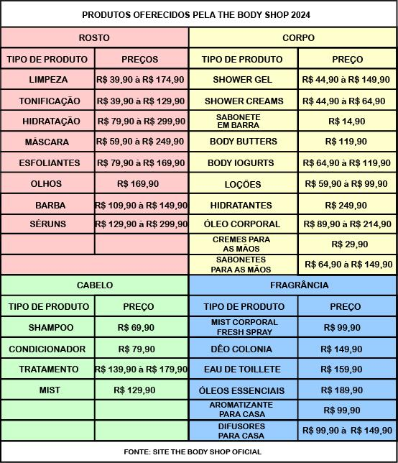
Fonte - Site The Body Shop, Tabela Autoral

A The Body Shop apresenta uma variedade de opções no segmento de cuidados faciais, desde a limpeza até a hidratação e tratamentos específicos, para atender às necessidades individuais de cada consumidor. Os preços variam entre o menor sendo R$39,90 e o de maior sendo R$299,90, garantindo que os produtos sejam eficientes e que as pessoas possam desfrutar dos benefícios de uma rotina de cuidados com a pele. A marca também oferece uma variedade de produtos para cuidados corporais, incluindo shower gels e body butters clássicos, além de óleos corporais luxuosos, todos criados para nutrir e cuidar da pele (ibid).
A The Body tem uma coleção completa de shampoos, condicionadores e tratamentos para cabelo, que são formulados com ingredientes naturais e fórmulas suaves para promover a saúde e o brilho dos fios. Por fim, no departamento de fragrâncias a marca oferece uma encantadora seleção de misturas corporais, colônias e aromatizantes para a casa inspirados na natureza e nas tendências olfativas contemporâneas. Na tabela, iremos analisar alguns produtos e seus respectivos preços no site da loja (THE BODY SHOP)

3.3 PRÁTICAS DE RESPONSABILIDADE SOCIOAMBIENTAL CORPORATIVA
De acordo com o site oficial da The Body Shop, a marca tem o compromisso de combater a crise do plástico utilizando uma estratégia “diferente”. Mudando o jeito de lidar com os plásticos e embalagens para serem uma marca cada vez mais sustentável. Parar de usá-lo não é a única resposta que se pode dar. Com isso, começam a usar o plástico reciclado do seu projeto “Comércio com Comunidades”, em Bengaluru, na Índia. Este projeto utiliza de plásticos recicláveis da área, para a fabricação de novas embalagens de shampoo e condicionador 250ml (THE BODY SHOP, 2024).
Com a parceira do Comércio Justo com a Plastics for Change, uma organização sem fins lucrativos que se associa com as ONGs Hasiru Dala e Hasiru Dala Innovation (HDI), com o intuito de valorizar e ajudar os 2.500 catadores de lixo de Begaluru a terem com uma renda estável, melhores condições de trabalho e assistência social, além do respeito e reconhecimento que eles merecem. A empresa promete que sua responsabilidade é de longo prazo, querendo combater a crise do plástico com mudanças duráveis. Usando plásticos reciclados pós-consumo em seus recipientes. O plástico PCR (pós-consumo reciclado), um material que já existe e não exige a criação de um novo. Isso economiza, aproximadamente, 580 toneladas de plásticos, que deixam de ser produzidos a cada ano.
Desde junho de 2019, vários produtos passaram a ter embalagens com 75% de PCR, entre eles: 49 shower gel, 27 loções hidratantes corporais, 20 geis de limpeza facial, 20 faces mists, 20 tonificantes faciais, 20 removedores de maquiagem, 17 shampoos, 17 condicionadores e 6 gel de mãos. Seus planos para serem uma marca sustentável também consistem em metas a longo prazo, como chegar em 2025 tornando todo o plástico utilizado nos produtos de suas linhas em plástico totalmente livre de combustíveis fósseis, recolhendo um equivalente a 100% do peso de suas embalagens, peso este que será destinado para ser utilizado novamente nas cadeias de suprimentos. E em 2030 usar três tipos de plástico em vez de vinte, facilitando a reciclagem de seus produtos. Com a ação “Recicle, Retorne, Repita”. Iram recolher 25% de embalagens a mais que vendem. Isso será ótimo para aumentar o conjunto de materiais reciclados para o uso de outras indústrias.

3.4 PÚBLICO ALVO: PERFIL DO CONSUMIDOR
Para criar uma marca é essencial criar um propósito e assim, conquistar seu público-alvo. Essas características caminham junto a um posicionamento, o que gera uma identificação ao consumidor, além da vontade de compra do produto em si. Saber o público-alvo é fundamental para o sucesso de qualquer empresa ou marca. Os consumidores da marca The Body Shop valorizam a saúde, o bem-estar e a ética sustentável, sendo muito engajado com causas sociais voltadas para essas particularidades. O novo também é muito bem vindo, sendo assim, estão dispostos a experimentar novas opções que surgem no mercado, contanto que sejam autênticas e transparentes sobre seus ingredientes.

Segue tabela com informações sobre gênero, idade, faixa etária, etc.

Figura 2 - Informações sobre Público-Alvo
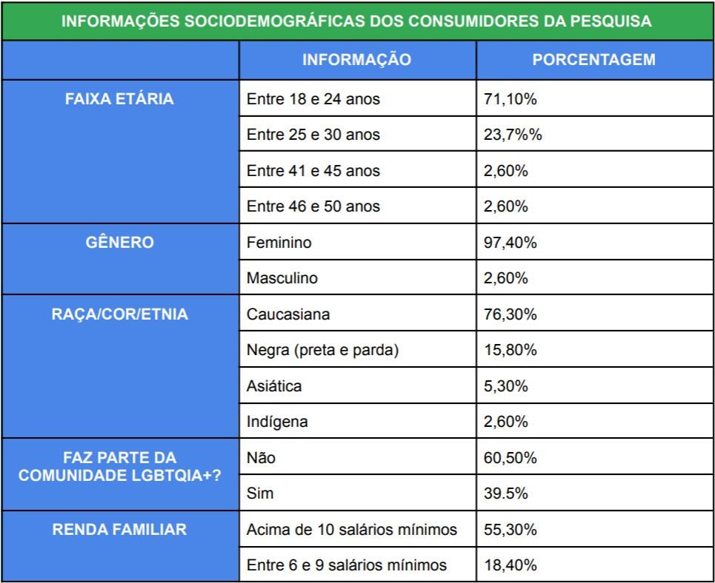


Fonte - Sustentabilidade e Comunicação, Vithória Lorena Figueiredo de Oliveira

Observa-se que 60% dos consumidores da TBS têm uma faixa etária de 18 a 50 anos, são predominantemente do gênero feminino e pele branca, héteros, cisgêneros e de classe B e C. Esses consumidores são majoritariamente pessoas privilegiadas e que possuem poder de compra. Também caracterizam-se por uma renda familiar entre 6 a 10 salários mínimos, dado que as outras comunidades obtêm um valor salarial baixo para conseguirem tornar-se hard users de que são uma minoria na compra de produtos The Body Shop.

3.5 PERSONA

Neste briefing, vamos explorar as vidas e preferências de duas diferentes personas, Camila e Anna Tereza, que representam diversos segmentos de consumidores em relação aos produtos da The Body Shop. Camila, uma Consultora de Moda jovem com 22 anos, e Anna Tereza, uma Terapeuta com 27 anos, compartilham diversas análises sobre seus estilos de compra, metas e interesses pessoais. Enquanto Camila dá prioridade à sofisticação e procura por produtos que reflitam seu estilo de vida moderno, Anna Tereza se destaca pelo comprometimento com a sustentabilidade e valores éticos. As diferentes perspectivas formam os limites de um mercado diversificado, demandando uma compreensão completa das necessidades e expectativas dos consumidores para satisfazer uma grande variedade de pedidos. Vamos examinar mais a fundo essas personas, revelando mais sobre seus estilos de vida e assim estabelecendo uma base sólida para nossa estratégia de marketing e desenvolvimento de produtos. A Figura 2 apresenta um exemplo

Figura 3 - Exemplificação Persona 1
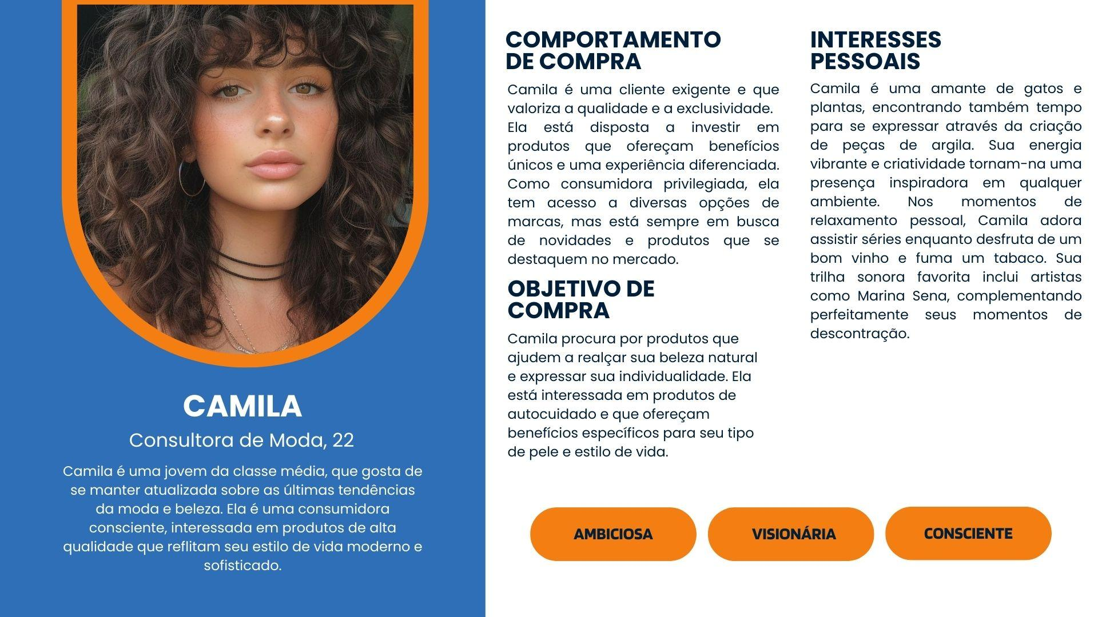
Fonte - Imagem Autoral feita com pesquisas

Figura 4: Exemplificação Persona 1 Moodboard
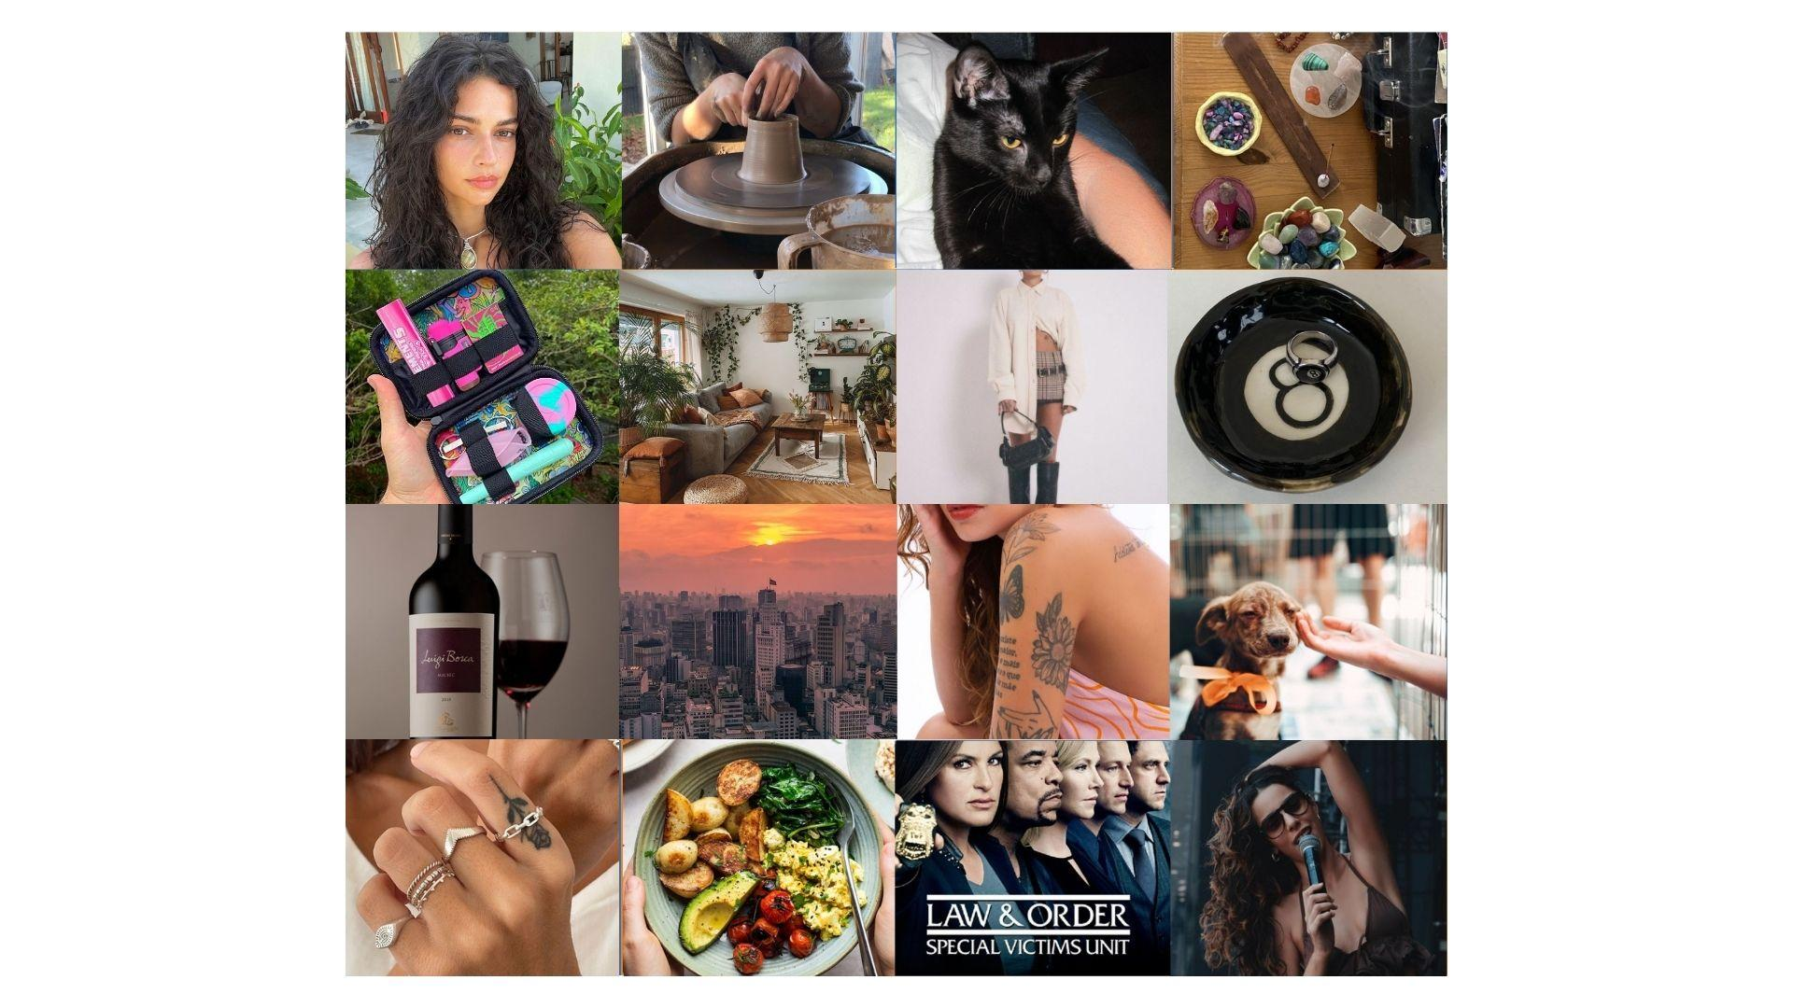
Fonte - Imagem Autoral feita com pesquisas

Figura 5 - Exemplificação Persona 2
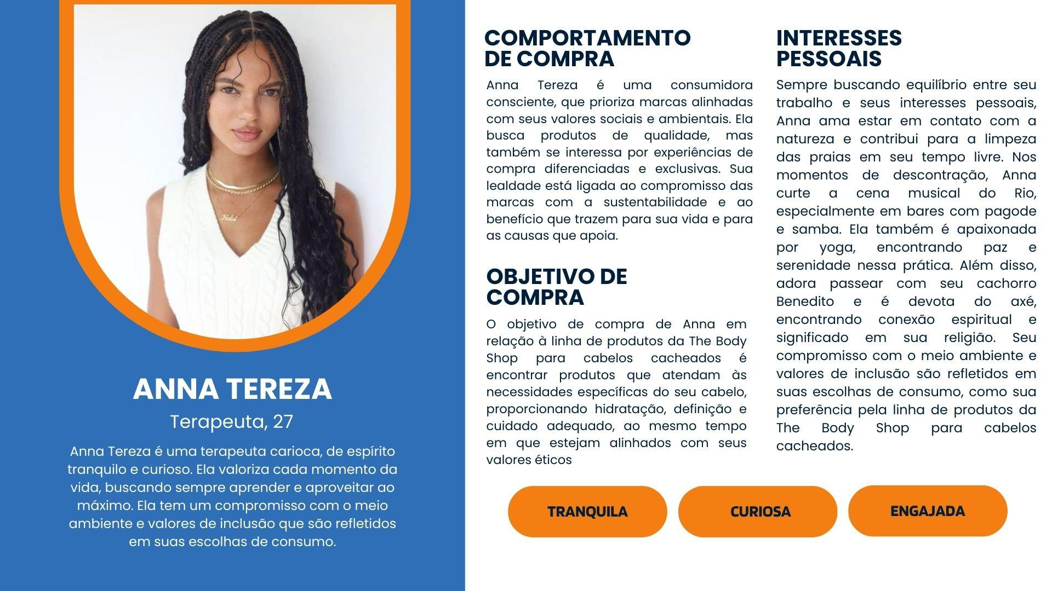

Fonte - Imagem Autoral feita com pesquisas

Figura 6 - Exemplificação Persona 2 Moodboard
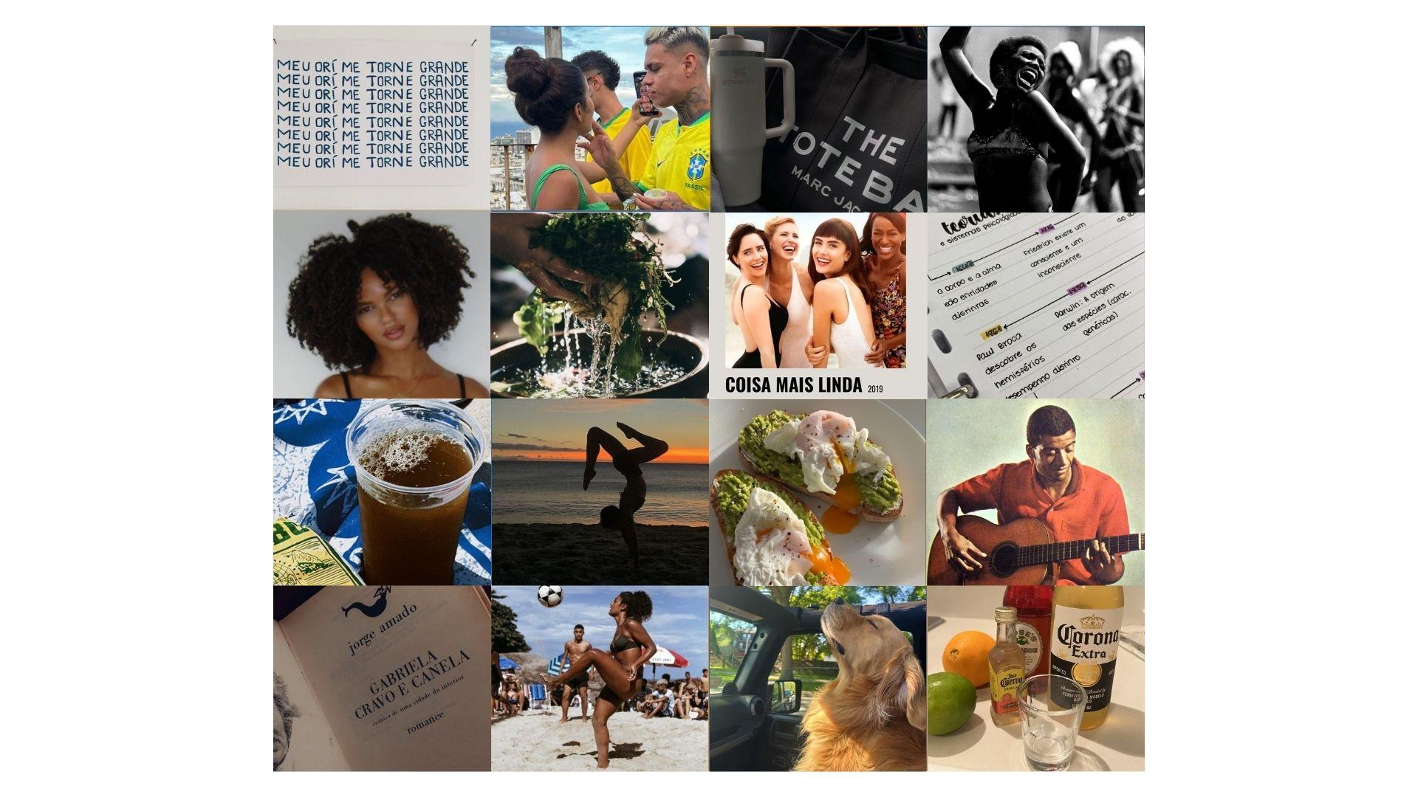
Fonte - Imagem Autoral feita com pesquisas

3.6 RAZÕES DE COMPRA DO PRODUTO

A The Body Shop emergiu como uma marca emblemática no mercado de produtos de beleza e cuidados pessoais, reconhecida por sua abordagem ética e compromisso com a sustentabilidade, que preserva a vida humana e a natureza (THE BODY SHOP, 2024). As razões que fazem os clientes comprarem referem-se a critérios objetivos que os consumidores consideram ao adquirir produtos e aspectos subjetivos e emocionais da experiência do consumidor (CERQUEIRA; OLIVEIRA; HONORIO, 2024). No contexto da The Body Shop, diversos fatores racionais podem influenciar as decisões de compra dos consumidores, como oferecer produtos com ingredientes naturais e orgânicos, ser cruelty-free e vegana, e seu histórico com sustentabilidade e responsabilidade social. (THE BODY SHOP, 2024)
Quando se trata de humanização, é possível afirmar que o cenário favorece a identificação do público com a marca, gerando admiração pela transparência e, como resultado, aproximando o público da empresa. A marca é conhecida por seu destaque para ingredientes naturais e orgânicos, oferecendo produtos livres de substâncias prejudiciais à saúde. Consumidores que priorizam a saúde e bem-estar muitas vezes são atraídos por essa característica. Além disso, a marca tem um compromisso explícito com o ativismo pelos direitos dos animais, destacando-se por sua política de ser cruelty-free e por oferecer uma variedade de produtos veganos. Deste modo, pessoas preocupadas com questões éticas e ambientais são propensas a optar pelos produtos da The Body Shop, conscientes do impacto positivo de sua escolha. Desde a utilização de ingredientes naturais até o apoio a comunidades locais, a marca também atrai consumidores que valorizam empresas socialmente responsáveis e buscam apoiar iniciativas benevolentes socialmente (FALCÃO1; RODRIGUES2, 2024).
Além das considerações racionais, as razões de compra emocionais têm sua importância na escolha dos produtos. No caso da The Body Shop, não são vendidos apenas itens de cuidado pessoal, mas também como ferramentas para promover a autoestima e o bem-estar emocional. A experiência proporcionada, como fragrâncias, texturas, novidades, pode elevar o humor e criar uma sensação de autocuidado. A escolha muitas vezes está ligada à expressão de identidade pessoal e valores. Ao optar por produtos que refletem seus ideais, os consumidores podem fortalecer sua identidade e transmitir seus valores pessoais através de suas escolhas de consumo. (FALCÃO1; RODRIGUES2, 2024).
A The Body Shop cultivou uma forte comunidade de clientes que compartilham valores semelhantes de sustentabilidade, ética e empoderamento. A compra de produtos da marca pode proporcionar uma sensação de pertencimento a essa comunidade, gerando conexões emocionais e um sentimento de fazer parte de algo maior do que apenas uma questão comercial (UFRN, 2022).
Em conclusão, a The Body Shop se destaca como uma marca influente no mercado de beleza e cuidados pessoais, não apenas pela qualidade de seus produtos, mas também por seu compromisso com pautas sociais como sustentabilidade. Ademais, as razões de compra emocionais, como a busca por autoestima, identidade e conexão com a comunidade, desempenham um papel significativo na fidelização dos clientes à marca. A The Body Shop não apenas fornece produtos de beleza, mas também promove um estilo de vida consciente, empoderado e de auto expressão (FORTES, 2024).

3.7 MAPEAMENTO E ANÁLISE DE CAMPANHA DE COMUNICAÇÃO DA MARCA
A The Body Shop é conhecida por seus produtos de beleza sustentáveis e sua conduta ética. Além disso destaca-se por seu marketing direcionado a um público-alvo específico, pessoas que estão comprometidas com alguma causa sustentável. Embora mais de 60% dos seus consumidores informaram ter entre 18 e 24 anos, serem do gênero feminino, possuir pele branca, serem héteros e pertencerem às classes B e C. Este público representa consumidores dentro de diversos privilégios na sociedade, com acesso a uma infinidade de opções de marcas semelhantes.
Para se comunicar com seus clientes, eles utilizam uma variedade de métodos. No entanto, seu principal meio de comunicação é por meio das redes sociais, especialmente o Facebook e o Instagram. Além de interagir diretamente com seu público, a marca usa essas plataformas para fornecer informações sobre seus produtos, promoções e campanhas. A The Body Shop usa as redes sociais para manter as pessoas ativas sobre assuntos de beleza, responder perguntas e compartilhar seus princípios e iniciativas ambientais. Essa presença na internet ajuda a empresa a se conectar com seus clientes e cria uma comunidade que está comprometida com os valores e o objetivo da marca (FORTES, 2024).

Figura 7 - Número de seguidores nas Redes Sociais
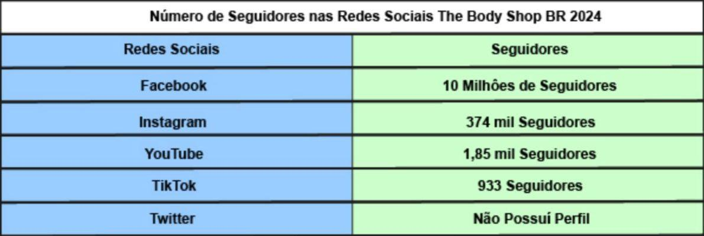
Fonte - Imagem Autoral feita com pesquisas
A The Body Shop é famosa por suas campanhas marcantes que cativam seus clientes. Uma das campanhas mais notáveis foi a "Para Sempre Contra Testes em Animais", que começou em 2017. A campanha teve um impacto significativo e atraiu uma grande quantidade de audiência através das redes sociais da marca. A empresa realizou essa campanha com o objetivo de reunir 8 milhões de assinaturas em uma petição global que visa abolir os testes em animais na indústria de cosméticos. A The Body Shop lançou sua campanha nas redes sociais, como Instagram, Facebook, Twitter e YouTube, para compartilhar vídeos, imagens e mensagens fortes, com o objetivo de aumentar a conscientização e a participação do público (CONEXÃO PLANETA, 2018).
A campanha "Para Sempre Contra Testes em Animais" ganhou grande apoio nas redes sociais e aumentou a conscientização sobre os testes em animais na indústria de cosméticos. Esse exemplo mostra como a The Body Shop usa suas redes sociais para promover produtos e responder a questões sociais importantes. Além disso, ela é conhecida por sua abordagem inovadora ao design de sites, especialmente aqueles que priorizam a experiência do cliente. Cores suaves, fontes legíveis e imagens de alta qualidade são elementos comuns em seu design, criando uma atmosfera acolhedora e convidativa. Desde 2018 a marca vem reinventando sua identidade visual para refletir melhor seus princípios de beleza éticos e sustentáveis. O novo visual do site aumentou o reconhecimento da marca e a confiança do cliente (ibid.)
Cada vez que a empresa lança novos produtos, o design do site muda para refletir a identidade visual distinta da marca. Isso melhora o reconhecimento da The Body e torna a navegação mais fácil. Além disso, eles estão sempre melhorando a experiência do cliente em seu site, adicionando novos recursos como sugestões personalizadas e processos de finalização de compra mais fáceis. Essas melhorias têm como objetivo tornar o processo de compra mais fácil e agradável, levando os consumidores a voltar ao site. Ao atrair e reter os clientes, essa abordagem contínua e centrada no cliente ajuda a marca a prosperar (SAPIEN DESIGN, 2022).

Figura 8 - Referência Site The Body Shop
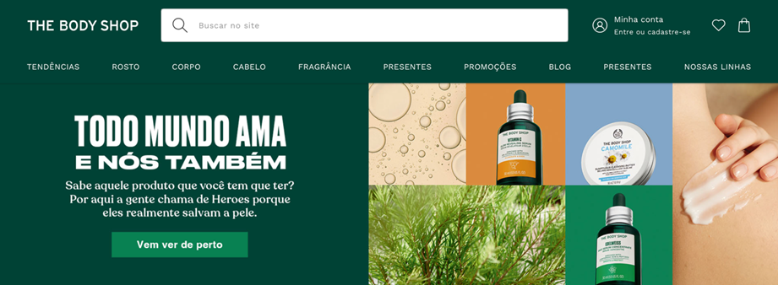

Figura 9 - Referência a site da The Body Shop 2
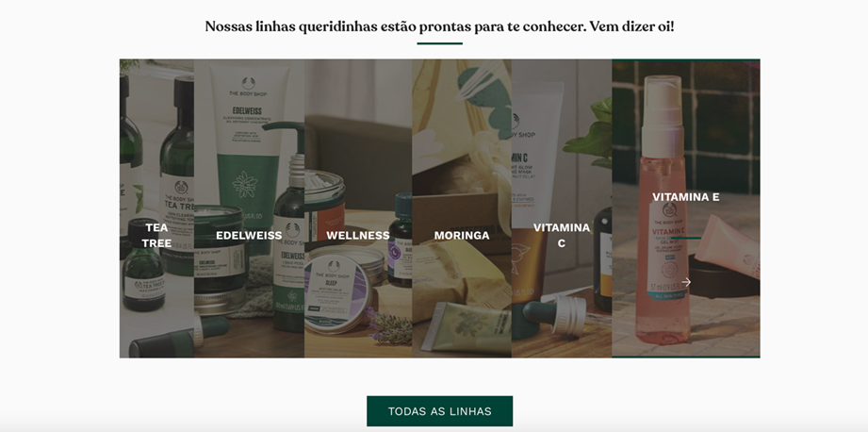

Fonte - Site The Body Shop

Figura 10 - Linha de produtos Vegana
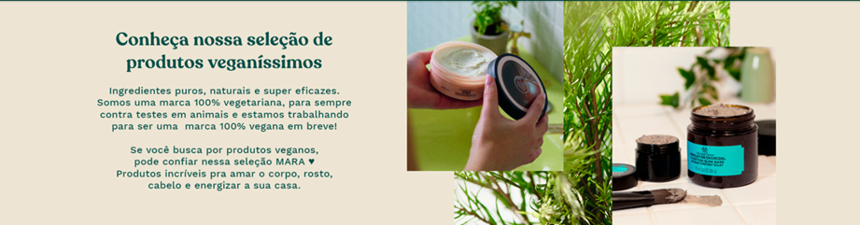 Fonte - Site The Body Shop

3.8 MAPEAMENTO E ANÁLISE DE CAMPANHA DE COMUNICAÇÃO PRINCIPAL CONCORRENTE
Desde a fundação do grupo Grupo L’Occitane, a L’Occitane au Brésil em 2013, a marca tem trilhado um caminho de crescimento constante. 2023 marcou um forte ponto para a marca franco-brasileira que em 2024 com a nova visão criativa do diretor André Abramo se prepara para novas estratégias de mercado. Ela obteve como marca o aumento de 35% no setor de vendas na época do natal, esse avanço em números e em clientes, especialmente da classe C, começaram pela descoberta dos produtos da marca, que ficou a algum tempo popularmente conhecida (SCHNAIDER, 2024).
A estratégia da L’Occitane au Brésil para este ano é expandir em números de lojas e também em variedade de produtos, escolhendo a data comemorativa do Carnaval para iniciar seu planejamento. A campanha intitulada “Carne Brésil” protagonizada por Ivete Sangalo e Ivi Mesquita revela não apenas a influência da marca no mercado como também a referência massiva a artistas renomados, querendo trazer uma cara brasileira presente. Além da campanha com o intuito de abrasileirar a identidade da marca, também foi feito um trabalho em suas redes sociais, no qual a marca presenteava seus clientes com fitinhas de bonfim enaltecendo tradições e culturas locais (ibid).
Tanto a TBS quanto a L’Occitane têm suas abordagens em produtos de beleza naturais e éticos promovendo a sustentabilidade. Em termos de ações globais a TBS tem uma presença melhor estabelecida enquanto a L’Occitane ainda está em processo de crescimento global (SCHNAIDER, 2024).

3.9 APLICAÇÃO DE DUAS FERRAMENTAS PARA ANÁLISE ESTRATÉGICA
A contínua e crescente exigência do mercado por resultados positivos em um tempo reduzido, imposta pelo dinamismo do setor, é uma condição constante e desafiadora, que requer a utilização de ferramentas de alta eficácia e precisão, a fim de satisfazer essas demandas em evolução. Dentre essas ferramentas está a análise SWOT (UNITAU, 2014). A SWOT é uma ferramenta utilizada para conduzir análise de ambiente e constitui um alicerce para o desenvolvimento de planejamentos estratégicos e práticas de gestão de uma organização. Sua função é posicionar a empresa e avaliar sua situação estratégica dentro do ambiente em que atua (MCCREADIE, 2008).
A análise SWOT foi desenvolvida por Kenneth Andrews e Roland Christensen, professores da Harvard Business School, e depois adotada por diversos acadêmicos. Ela estuda a competitividade de uma organização a partir de quatro variáveis: Forças (Strengths), Fraquezas (Weaknesses), Oportunidades (Opportunities) e Ameaças (Threats). Por meio dessas quatro variáveis, é possível identificar as forças e fraquezas da empresa, assim como as oportunidades e ameaças do ambiente em que ela está inserida. Quando as qualidades de uma organização se alinham com os fatores críticos para o sucesso diante das oportunidades de mercado, é provável que a empresa mantenha sua competitividade a longo prazo. (RODRIGUES, et al., 2005)
A contínua e crescente exigência do mercado por resultados positivos em um tempo reduzido, imposta pelo dinamismo do setor, é uma condição constante e desafiadora, que requer a utilização de ferramentas de alta eficácia e precisão, a fim de satisfazer essas demandas em evolução. Dentre essas ferramentas está a análise SWOT (UNITAU, 2014). A SWOT é uma ferramenta utilizada para conduzir análise de ambiente e constitui um alicerce para o desenvolvimento de planejamentos estratégicos e práticas de gestão de uma organização. Sua função é posicionar a empresa e avaliar sua situação estratégica dentro do ambiente em que atua (MCCREADIE, 2008).
A análise SWOT foi desenvolvida por Kenneth Andrews e Roland Christensen, professores da Harvard Business School, e depois adotada por diversos acadêmicos. Ela estuda a competitividade de uma organização a partir de quatro variáveis: Forças (Strengths), Fraquezas (Weaknesses), Oportunidades (Opportunities) e Ameaças (Threats). Por meio dessas quatro variáveis, é possível identificar as forças e fraquezas da empresa, assim como as oportunidades e ameaças do ambiente em que ela está inserida. Quando as qualidades de uma organização se alinham com os fatores críticos para o sucesso diante das oportunidades de mercado, é provável que a empresa mantenha sua competitividade a longo prazo (RODRIGUES, et al., 2005).

Figura 11 - Representando SWOT
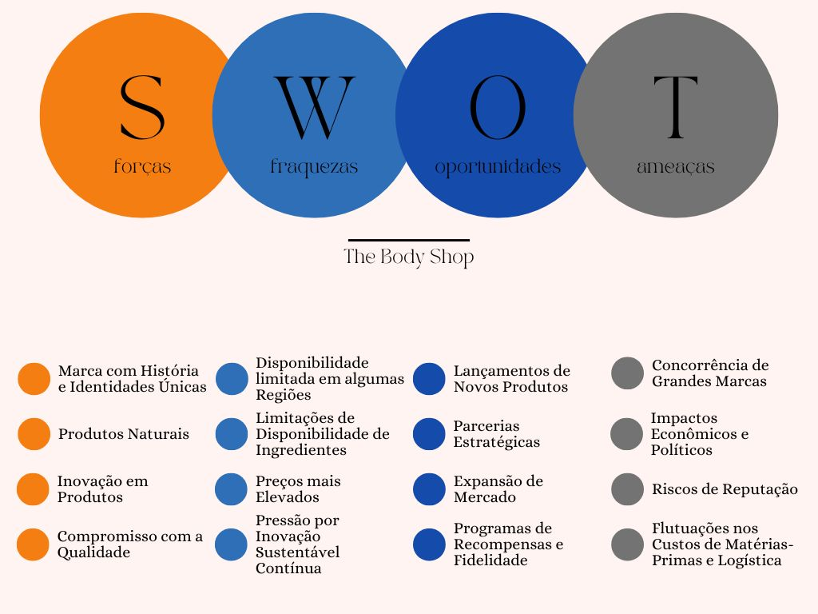

Fonte - Figura Autoral baseada em pesquisas

Figura 12 - Representando Forças
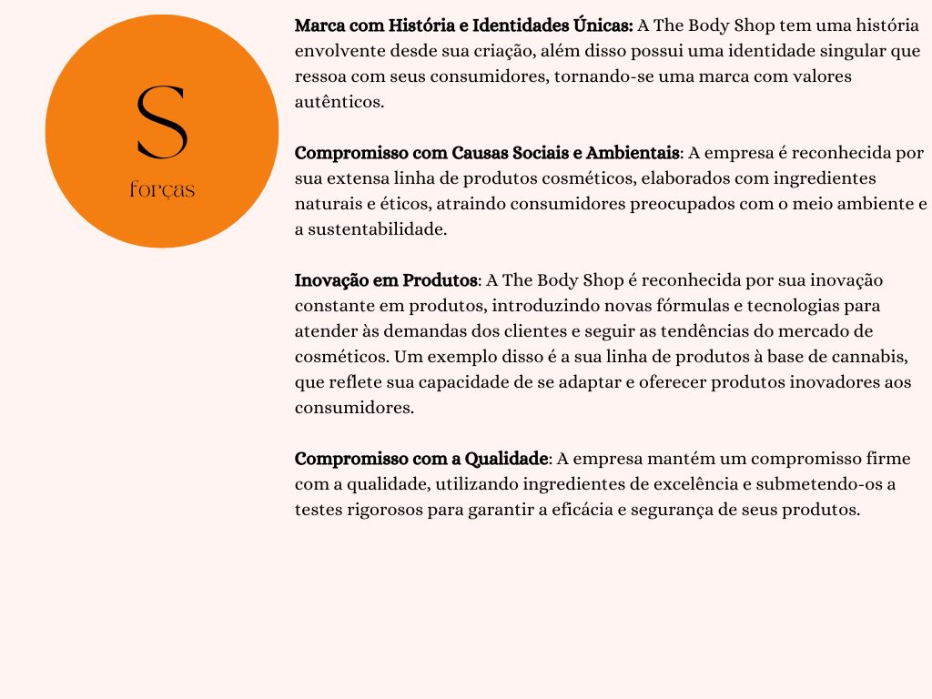
Fonte - Figura Autoral baseada em pesquisas

Figura 13- Representando Fraquezas
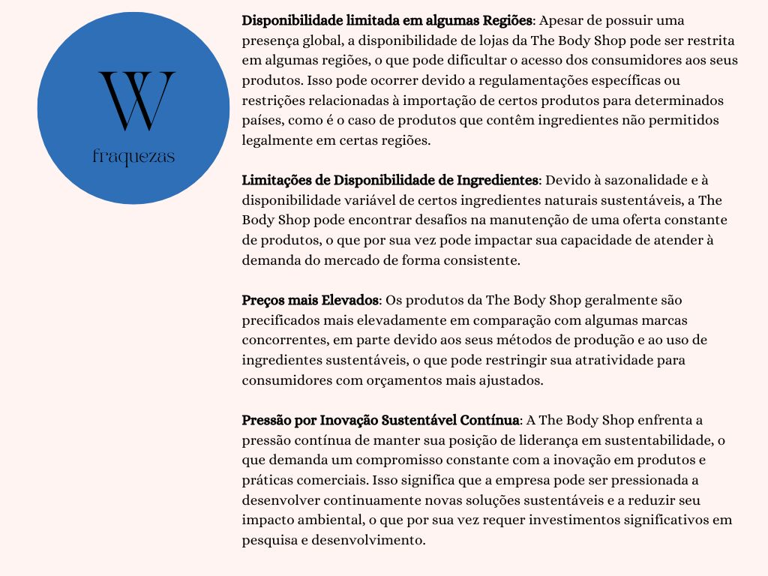

Fonte - Figura Autoral baseada em pesquisas

Figura 14 - Representando Oportunidades
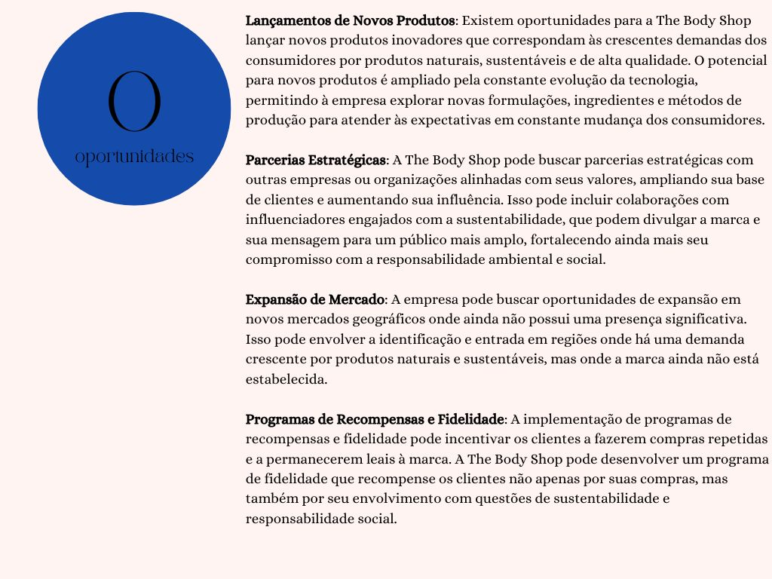
Fonte - Figura Autoral baseada em pesquisas

Figura 15 - Representando Ameaças
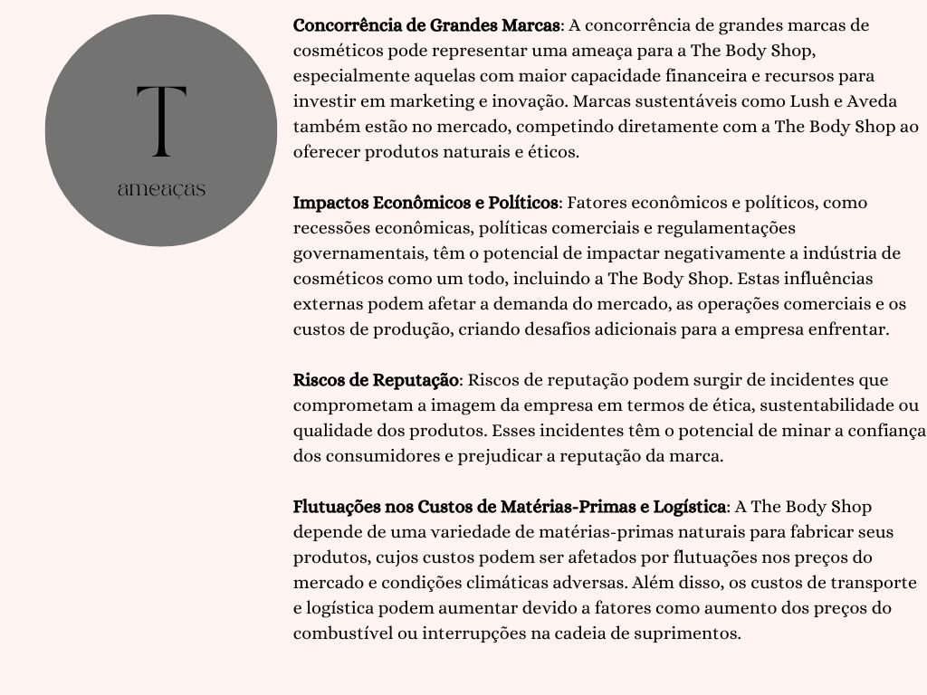

Fonte - Figura Autoral baseada em pesquisas

Outra ferramenta de análise é a matriz GUT. Foi proposta por Charles H. Kepner e Benjamin B. Tregoe em 1981 para ser utilizada na solução de problemas e combina três fatores principais: Gravidade, Urgência e Tendência. (KEPNER; TREGOE, 1981)
Primeiramente, a gravidade denota o potencial impacto do problema caso ele venha a acontecer. É examinado em relação a diversos aspectos, tais como tarefas, pessoas, resultados, processos e organizações. São considerados os efeitos a médio e longo prazo caso o problema não seja resolvido. Já a urgência, refere-se ao prazo ou tempo disponível para resolver um problema específico em análise, quanto mais urgente, menor é o período disponível para a solução. Por fim, a tendência indica a possibilidade de crescimento do problema, avaliando a probabilidade de que ele se torne mais grave com o decorrer do tempo. É uma análise da trajetória de crescimento, diminuição ou resolução do problema. (PERIARD, 2011)
Essa metodologia ajuda a priorizar problemas ou situações, destacando aqueles que exigem atenção imediata e oferecendo insights sobre os que podem se tornar mais críticos no futuro. Quanto mais grave, mais urgente e mais sério está se tornando o problema, maior será sua pontuação na análise GUT. (PEIXOTO; TRABASSO, 2010)
Aplicando a metodologia GUT à marca The Body Shop, podemos identificar aspectos que precisam ser considerados. Em termos de gravidade, a reputação da marca é de suma importância, especialmente devido ao seu posicionamento como uma empresa comprometida com a sustentabilidade. Como destacado por Michael Porter, professor e teórico da Harvard, empresas que abraçam a sustentabilidade como parte de sua estratégia de negócios estão bem-posicionadas para obter vantagens competitivas significativas. A The Body Shop, com sua longa história de comprometimento com práticas sustentáveis, enfrenta uma grave questão de credibilidade em relação à autenticidade de suas ações (SILVA2; FÁVERI1, 2024).
Em relação à urgência, é fundamental reconhecer a necessidade imediata de ação da marca para lidar com as questões emergentes no mercado de cosméticos. Como ressaltado pelo considerado “pai da administração”, Peter Drucker, a capacidade de adaptação e resposta rápida às demandas do mercado é essencial para o sucesso de uma empresa. Nesse sentido, a The Body Shop enfrenta uma pressão imediata para identificar e resolver as preocupações dos consumidores, garantindo sua competitividade e relevância no mercado. Quanto à tendência, relatórios de pesquisa de mercado, como os produzidos pela Euromonitor International, destacam a crescente demanda por produtos naturais, orgânicos e sustentáveis no setor de cosméticos e cuidados pessoais (SILVA2; FÁVERI1, 2024).
Essa tendência oferece à The Body Shop uma oportunidade significativa de capitalizar sua reputação como pioneira nesse espaço. No entanto, a empresa também enfrenta a concorrência de outras marcas que estão intensificando seu foco nessa área. Como observado por Kotler et al. (2020), a capacidade da marca de manter sua liderança nesse campo dependerá de sua capacidade de inovar e de se diferenciar de seus concorrentes. Em síntese, a análise GUT destaca a importância da matriz de priorização de problemas. Ao analisar a marca The Body Shop, percebe-se a necessidade de abordar questões emergentes no mercado de cosméticos, mantendo sua reputação de sustentabilidade e inovação para permanecer competitiva e relevante. A capacidade de adaptação às tendências e diferenciação dos concorrentes é fundamental para o sucesso contínuo da empresa (CUNHA SOBRINHO; CUNHA SOBRINHO, 2024).

Ao examinar a marca The Body Shop, é importante levar em consideração a reputação da marca como uma influência significativa, devido à sua história e às suas ações sociais e ambientais. A solução de problemas que colocam em risco essa reputação é urgente (MINADEO, 2024).
Dada a constante evolução das demandas dos consumidores por produtos naturais e sustentáveis, a urgência de lançar novos produtos inovadores é alta. Para assegurar a competitividade da marca, é crucial responder rapidamente às tendências do mercado. Por outro lado, a fraqueza dos preços mais elevados pode ser agravada pelas tendências de flutuações nos custos de logística e matérias-primas. A necessidade de resolver esse problema para manter a atratividade da marca pode ser intensificada por situações políticas e econômicas instáveis (BISPO, 2024).
Por fim, a necessidade de competição crescente e riscos de reputação requer atenção constante. A marca deve destacar e manter a sua reputação perante os concorrentes e potenciais incidentes que possam afetar a sua imagem. No cruzamento, a The Body Shop deve focar em áreas com maior gravidade, urgência e tendência de crescimento. Isso pode ajudar a empresa a direcionar seus recursos de forma eficaz para manter sua posição de liderança no mercado de cosméticos e permanecer sustentável (CRÍTICO, 2024).

4.0 DIAGNÓSTICO DE COMUNICAÇÃO
A The Body Shop é uma marca reconhecida pelo seu compromisso com a sustentabilidade e causas sociais. A empresa utiliza, atualmente, estratégias de marketing orgânico e investe muito em presenteáveis. Os produtos da TBS são conhecidos pela qualidade e pelo alto comprometimento de recursos em tecnologias para criação das mercadorias com ingredientes éticos, naturais e cruelty-free. Apesar de ser uma marca grande, com uma identidade potente e conhecida no mercado, ela possui diversas falhas de comunicação e fraquezas logísticas que acentuam a potência mercadológica de seus concorrentes (THE BODY SHOP, 2024).
Foi analisado que a The Body Shop possui inconsistência de mensagens em algumas de suas campanhas e comunicações de marketing. Essa inconsistência pode ser observada em várias áreas, desde a diferença entre os valores declarados da marca e suas práticas reais até a falta de alinhamento entre diferentes campanhas ou iniciativas, diluindo a mensagem central da marca. A TBS também tem sofrido com a falta de engajamento nas mídias sociais. A marca só é constante no Instagram e Facebook, tendo lacunas nas outras redes como Tik Tok, Youtube, entre outras, afastando-se dos seus consumidores (REIS, 2024).
A The Body Shop é muito vista como uma marca distante dos seus clientes, ela não estabelece um tipo de comunicação identificatória, o que prejudica seu crescimento e desenvolvimento. Outra questão enfrentada é a falta de lembrança de marca, a TBS é comumente lembrada para presente e não para consumo próprio, apesar da qualidade. Isso indica uma desconexão entre a imagem da marca e a percepção dos consumidores sobre sua relevância para o uso cotidiano, destacando a necessidade de uma mudança na comunicação da marca para maior conexão mais sólida e significativa com seu público-alvo (REIS, 2024).
Embora a venda de kits possa ser considerada uma estratégia para atrair novos clientes e resolver parte da falta de entrosamento com os consumidores, a falta de uma conexão genuína pode limitar sua eficácia. Uma comunicação autêntica que demonstre o compromisso da marca com os valores e necessidades dos clientes é fundamental para manter a fidelidade do consumidor. Quando esse vínculo entre marca e consumidor é enfraquecido, a reputação da empresa e seu desempenho no mercado podem ser prejudicados. Portanto, é crucial que a The Body Shop reforce a mensagem de seus produtos e destaque o valor de uma abordagem sustentável e consciente para o cuidado pessoal (MUNHOZ, 2024).
Em suma, os desafios de comunicação enfrentados pela The Body Shop, incluindo a falta de conexão genuína com o público e a dificuldade em destacar sua mensagem de sustentabilidade, representam obstáculos significativos para o sucesso da marca. Abordar esses problemas de forma proativa e eficaz é essencial para restaurar a confiança dos consumidores, melhorar a percepção da marca e impulsionar seu desempenho no mercado de cuidados pessoais e beleza (MUNHOZ, 2024).

5.0 INTELIGÊNCIA EM COMUNICAÇÃO

5.1 OBJETIVO DE MARKETING
O objetivo de marketing da The Body Shop é alinhado com suas missões e valores fundamentais. A marca busca fortalecer seu posicionamento sustentável e permanecer consolidada e alinhada com o status de marca ética e eco-friendly, destacando sempre, a partir de ações e posicionamentos, seu compromisso com práticas comerciais responsáveis. Isso inclui não apenas a criação e comercialização de produtos naturais e livres de crueldade, mas também a defesa de questões sociais e ambientais importantes, como os direitos humanos, a igualdade de gênero e a preservação do meio ambiente. O principal intuito da TBS é atrair um público consciente e preocupado com o bem-estar animal e da natureza, portanto é necessário que essas ações da marca sejam cada vez mais reforçadas a partir das publicidades (THE BODY SHOP, 2024).
O intuito de uma campanha é, aumentar os lucros de uma empresa, estabelecer uma conexão com o público-alvo e elevar o reconhecimento e familiaridade com a marca em questão e, no caso da The Body Shop, o objetivo de marketing vai além do aumento de vendas. A marca busca, em vez de apenas vender produtos, engajar seus clientes em questões ambientais e sociais, promovendo uma mensagem de responsabilidade corporativa e incentivando o consumo consciente. Isso não apenas estabelece uma conexão emocional mais profunda com o público-alvo, mas também diferencia a marca em um mercado saturado, onde valores éticos e sustentáveis são cada vez mais valorizados pelos consumidores (REIS, 2024).
Essa abordagem diferenciada se manifesta em várias facetas do marketing da marca. Desde campanhas publicitárias até a experiência nas lojas físicas, a The Body Shop comunica consistentemente sua mensagem de sustentabilidade e responsabilidade social. Suas campanhas frequentemente destacam não apenas a qualidade de seus produtos, mas também seu impacto positivo no mundo, seja através do uso de ingredientes naturais e de comércio justo, ou de sua posição contra testes em animais. A TBS exerce um modelo de marketing que ultrapassa a venda por si só e prioriza a construção de um legado desafiando os padrões da indústria de beleza tradicional, além de defender os valores de responsabilidade corporativa. A empresa estabelece um novo paradigma para o marketing, onde o compromisso com o bem-estar do planeta e das pessoas é tão vital quanto o sucesso comercial (ibid).

5.2 OBJETIVO DE COMUNICAÇÃO

Os principais objetivos de comunicação da The Body Shop, como um todo, são a conexão autêntica com seus clientes e a promoção de valores como ética, sustentabilidade e ativismo. A marca sempre reforça seus princípios aos consumidores de maneira clara e transparente, reafirmando seu compromisso com o comércio justo e com a natureza. Dito isso, a linha Wellness, escolhida para a criação da campanha, não seria diferente. A linha opta por reforçar aos consumidores, em sua comunicação, o bem-estar holístico e a combinação do autocuidado com a preservação do meio ambiente. O objetivo da campanha realizada é estabelecer uma conexão por identificação dos clientes The Body Shop com a linha Wellness e atrair novos públicos, também por identificação, a partir de uma comunicação objetiva.

6.0 PROPOSTA CRIATIVA

6.1 POSICIONAMENTO DE MARCA
A The Body Shop, enquanto marca, posiciona-se como ética, sustentável, inclusiva e ativa socialmente. Ela se coloca no mercado como autêntica e transparente, preza pela comunicação responsável e verdadeira. Apesar de não ter uma comunicação completamente informal, ela se conecta com o público alvo (geração Y/Millennials e Z) se afastando do uso rebuscado das palavras e associando-se, de maneira orgânica, das pautas e posicionamentos que essas gerações costumam apoiar.

6.2 ESTRATÉGIAS DE COMUNICAÇÃO (DIFERENCIAÇÃO E INOVAÇÃO)

- Campanhas publicitárias com objetivo de estabelecer uma conexão mais profunda com o público-alvo.
- Campanhas que apresentem os pontos fortes da linha para o consumidor
- Impulsionar a interação e gerenciamento em redes sociais como o X (antigo twitter), Instagram e Tiktok.
- Levar a campanha a pontos estratégicos da cidade (mobiliários urbanos, diretamente na rua) e espaços fechados como shoppings.
- Fazer parcerias com influenciadores conectados com o público-alvo para manter-se na mídia.

6.3 TEMA DA CAMPANHA
A campanha chamada “Autencidade em cada essência, equilibrio em cada momento” é focada em levar ao público a importância do autocuidado de qualidade e personalizado para a sua necessidade. Com uma linguagem mais informal, que enfatiza a importância do equilíbrio e de momentos de tranquilidade, a campanha busca enfatizar o porquê escolher a linha wellness da The Body Shop no lugar de outras. Toda comunicação baseia-se no conceito de fazer com que o consumidor enxergue o processo do autocuidado como um momento de pausa e investimento.

6.4 CONCEITO CRIATIVO (EXPLANAÇÃO E DEFESA)
As fontes utilizadas foram Coluna, a fonte oficial da The Body Shop, em todos os títulos e a Recoleta em todos os subtítulos, para que a associação com a marca não fosse perdida. Além do estilo grosso e blocado, que misturado com a cor forte, torna-a ainda mais legível. As cores utilizadas foram as mesmas dos produtos da linha Wellness: roxo, rosa, laranja e azul, em gradiente. O degradê em cores frias trasmitem tranquilidade, o principal intuito da linha wellness. O slogan: “Autenticidade em cada essência, equilíbrio em cada momento.”, transmitem os pontos principais: a versatilidade dos produtos de acordo com as necessidades dos consumidores e a unicidade nas essências (cheiros e ingredientes) criados e utilizados.

7.0 LAYOUTS

7.1 PEÇA CONCEITO

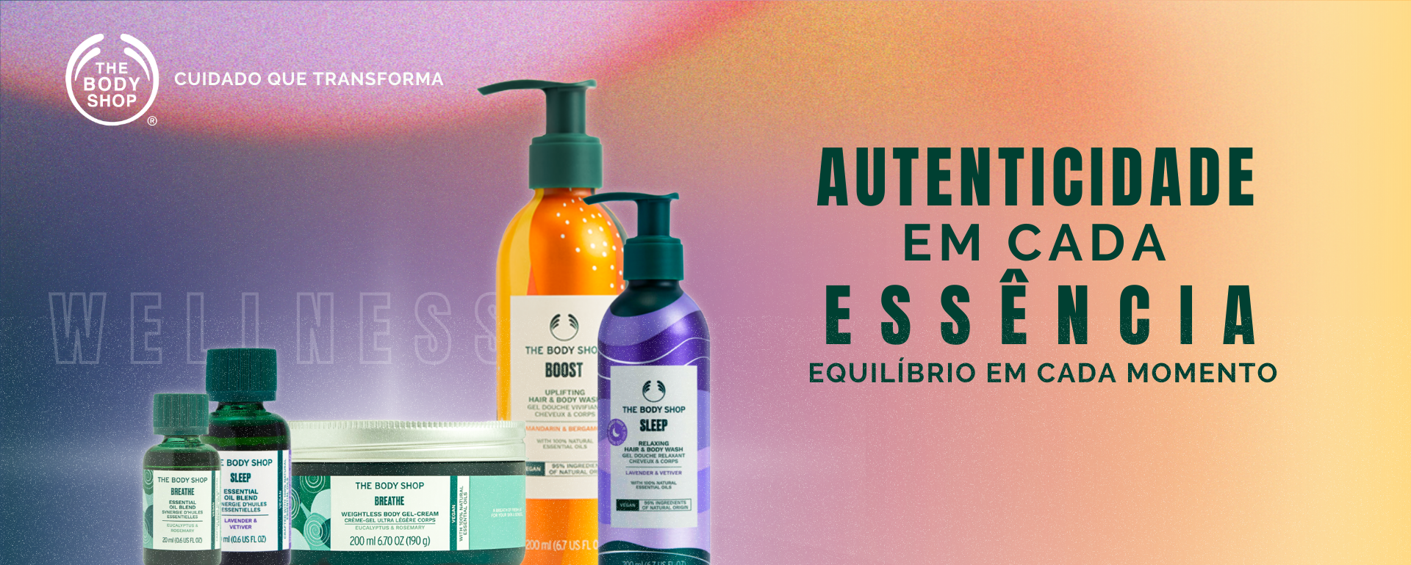
A peça conceito foi um KeyVision pensado para o site, que chama atenção diretamente para os produtos, buscando dar a eles mais visibilidade. O jogo de cores e luzes conversa diretamente com o público feminino e mais jovem, público-alvo marjoritário da marca, chamando atenção. A fonte Coluna foi utilizada para manter presença, ainda que os elementos chamem atenção.

7.2 PEÇAS OUT OF HOME E VITRINE (OOH)
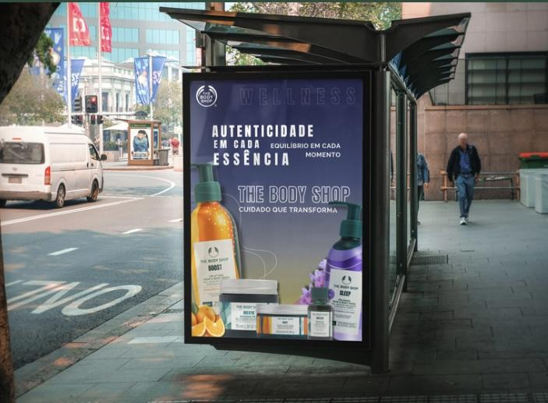
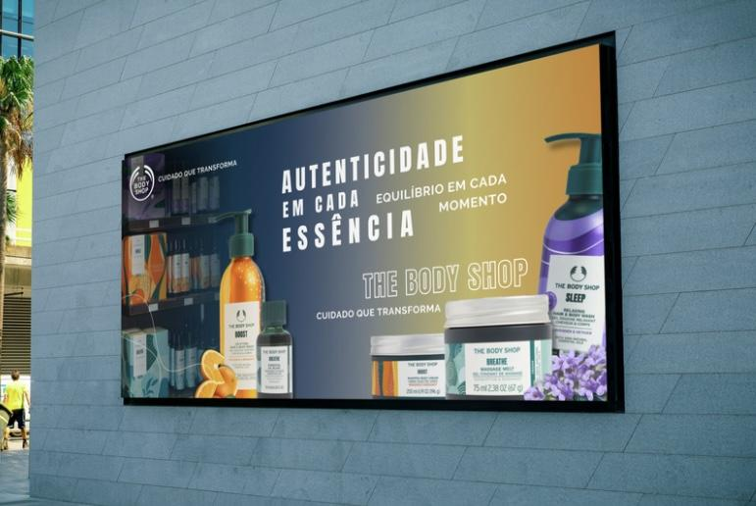
Os Out Of Home (OOH) foram pensados em cores gradientes mais fortes, para chamarem atenção daqueles que passam pela rua. O slogan e a assinatura se mantêm, com as mesmas tipografias pensadas para se manterem presentes, apesar da força dos elementos.

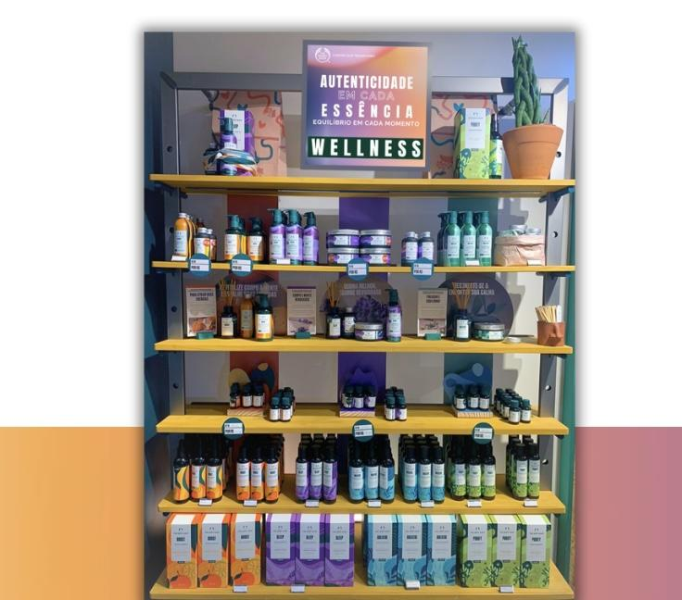

Já a peça de vitrine possui o intuito de explicitar ao consumidor a linha que ele está consumindo ou considerando consumir, facilitando a procura mais tarde ou o acesso a informação.

7.3 PEÇAS INSTAGRAM

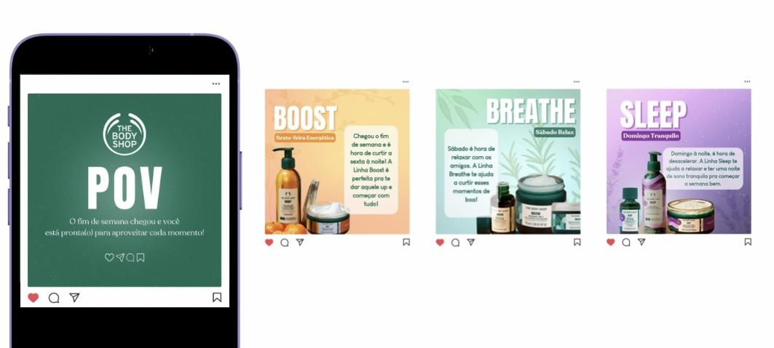
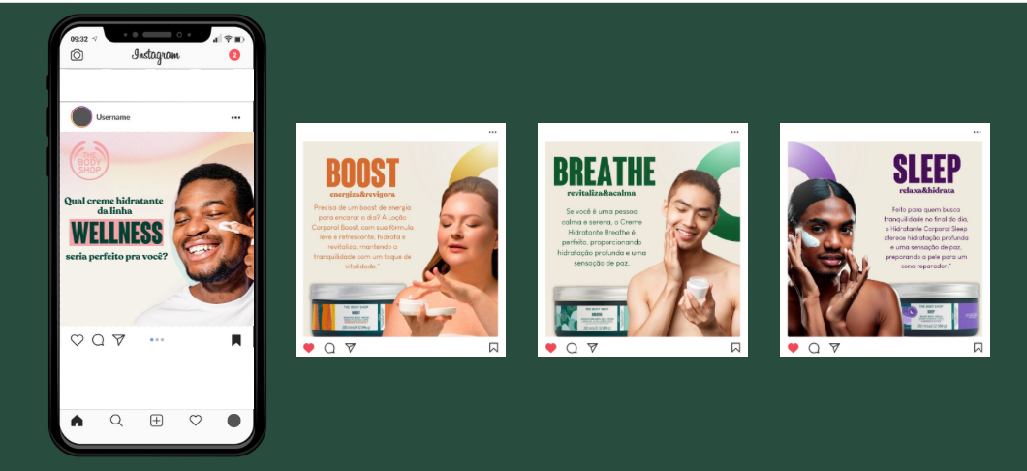

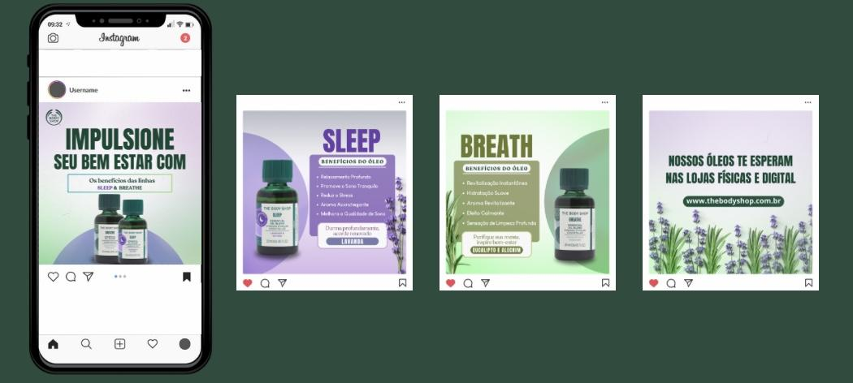

Os posts em carrossel foram criados e pensados para a comunicação inclusiva do público-alvo e em falar sobre os usos e funcionalidades dos produtos da linha wellness.

7.4 PEÇA ÁUDIO

ROTEIRO PEÇA ÁUDIO

- E aí mano, beleza?! qual foi a última vez que você deu um tempo ‘pra descansar dessa rotina?
- O autocuidado é chave pra todo mundo. essencial, tá ligado?
- A The Body Shop chegou com a linha Wellness. Só produto natural e vegano, pro seu bem-estar de verdade.
- Tem óleo essencial, tem loção... É perfeito pra você que já curte se cuidar e pra você que ainda tá descobrindo essas parada
- Dá um tempo pra você mesmo, voce sabe que merece essa pausa.
- The Body Shop: Cuidado que transforma.

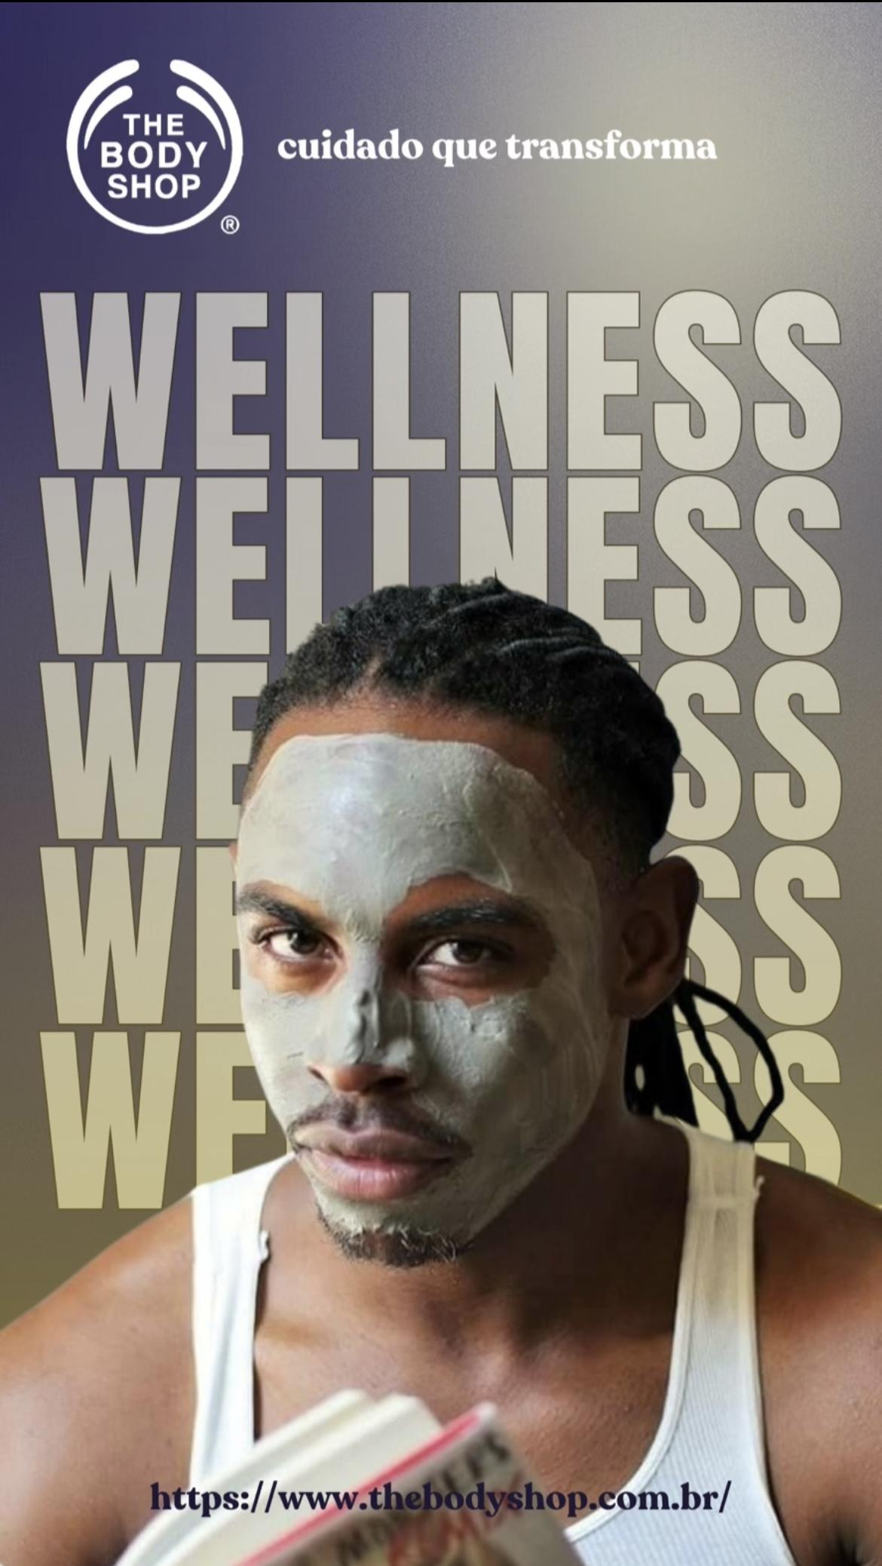

7.5 AUDIOVISUAL

ROTEIRO AUDIOVISUAL

cena 1 – questão da natureza

- A natureza nos conecta, em cada vivência, somos parte dela.
- Nossos corpos são manifestações dessa força vital
- Ela nos nutre e nós lembra que nunca estamos sós
- Cada corpo é único
- E em movimento contamos a nossa história
- Por isso a The body shop fez uma nova linha
- Pra você que na correria não tem medo de ser único
- Essa é a nossa essencia como um todo
- Encontrando a verdadeira autenticidade
- The body shop autenticidade em cada essencia, equilibrio em cada momento.
Cuidado que transforma.



8.0 REFERÊNCIAS BIBLIOGRÁFICAS
CORREIO DO ESTADO (org.). Do pão aos cosméticos: como alta do dólar influencia no dia a dia. Disponível em: https://correiodoestado.com.br/economia/do-pao-aos-cosmeticos-como-alta-do-dolar-influencia-no-dia-a-dia/372208/ Acesso em: 04 abr. 2024
ABIHPEC. Panorama do Setor 2023. 2023. Disponível em: https://abihpec.org.br/site2019/wp-content/uploads/2023/01/Panorama-do-Setor_Atualizado_30.01.24_VF.pdf. Acesso em: 19 mar. 2024.
CALDEIRA, Larissa Rigo; ISAAC, Vera Lucia Borges. A Influência dos Cosméticos no Bem-estar e na Autoestima. 2024. Disponível em: https://www.cosmeticsonline.com.br/artigo/417. Acesso em: 05 abr. 2024.
ABRANTES, Letícia. Ambientes de marketing:: como os fatores macro e micro podem afetar a sua estratégia de marketing. como os fatores macro e micro podem afetar a sua estratégia de marketing. 2016. Disponível em: https://rockcontent.com/br/blog/ambientes-de-marketing/. Acesso em: 28 mar. 2024.
AGÊNCIA SENADO. Aprovada proibição de uso de animais em testes para cosméticos. 2022. Disponível em: https://www12.senado.leg.br/noticias/materias/2022/12/20/senado-aprova-proibicao-de-uso-de-animais-em-testes-para-cosmeticos#:~:text=O%20Senado%20aprovou%20o%20projeto,e%20produtos%20de%20higiene%20pessoal.. Acesso em: 17 mar. 2024.
ALMEIDA, Juliana Oliveira de. Como a produção de cosméticos afeta o meio ambiente? 2021. Disponível em: https://www.politize.com.br/cosmeticos-e-meio-ambiente/. Acesso em: 31 abr. 2024.
ASSOCIAÇÃO BRASILEIRA DE EMPRESAS DE VENDAS DIRETAS (ABEVD) (Brasil). Natura irá liderar operação da The Body Shop na América Latina. 2017. Disponível em: https://www.abevd.org.br/natura-ira-liderar-operacao-da-the-body-shop-na-america-latina/. Acesso em: 03 abr. 2024.
BRASIL. SEBRAE. (org.). Tendências que marcarão o setor de beleza. 2014. Disponível em: https://sebrae.com.br/sites/PortalSebrae/artigos/tendencias-que-marcarao-o-setor-de-beleza,e198b0927bf09410VgnVCM2000003c74010aRCRD. Acesso em: 21 abr. 2024.
CAETANO, Gustavo. Transformação Digital no setor de beleza: reinvenção a partir da tecnologia. reinvenção a partir da tecnologia. 2022. Disponível em: https://mittechreview.com.br/transformacao-digital-no-setor-de-beleza-reinvencao-a-partir-da-tecnologia/. Acesso em: 10 abr. 2024.
CONEXÃO PLANETA (Brasil) (org.). Campanha global pede o fim do uso de animais em testes na indústria de cosméticos. Disponível em: https://conexaoplaneta.com.br/blog/campanha-global-pede-o-fim-do-uso-de-animais-em-testes-na-industria-de-cosmeticos/ Acesso em: 04 abr. 2024
DARA, Julia. Desmatamento: novas epidemias e responsabilidade pública. novas epidemias e responsabilidade pública. 2020. Disponível em: https://blogfca.pucminas.br/colab/desmatamento-novas-epidemias-e-responsabilidade-publica/. Acesso em: 20 abr. 2024.
ECYCLE (Brasil) (org.). Ecodesign: o que é, princípios e importância. o que é, princípios e importância. 2024. Disponível em: https://www.ecycle.com.br/ecodesign/. Acesso em: 06 abr. 2024.
ECYCLE (Brasil) (org.). Https://www.ecycle.com.br/linha-de-cosmeticos-sustentaveis-e-lancada-com-valores-acessiveis. 2024. Disponível em: https://www.ecycle.com.br/linha-de-cosmeticos-sustentaveis-e-lancada-com-valores-acessiveis/. Acesso em: 09 abr. 2024.
Engenharia de Interiores e Placares. ENCONTRO NACIONAL DE ENGENHARIA DE
GIUSSANI, Daniel. Em recuperação judicial, The Body Shop sai dos EUA e fecha dezenas de lojas no Canadá. 2024. Disponível em: https://exame.com/negocios/em-recuperacao-judicial-the-body-shop-sai-dos-eua-e-fecha-dezenas-de-lojas-no-canada/. Acesso em: 03 abr. 2024.
GREENPEACE. A farra do boi na Amazônia. 2018. Disponível em: https://www.greenpeace.org/static/planet4-brasil-stateless/2018/07/FARRAweb-alterada.pdf. Acesso em: 18 mar. 2024.
HUMANE SOCIETY INTERNACIONAL. Save Ralph Movie. 2021. Disponível em: https://www.hsi.org/saveralphmovie/. Acesso em: 17 mar. 2024.
JACOMINO, Dalen. Anita Roddick, da Body Shop, uma mulher fora do comum. 2013. Disponível em: https://exame.com/carreira/uma-mulher-fora-do-comum-m0039970/. Acesso em: 25 mar. 2024.
JACOMINO, Dalen. Anita Roddick, da Body Shop, uma mulher fora do comum. 2013. Disponível em: https://exame.com/carreira/uma-mulher-fora-do-comum-m0039970/. Acesso em: 02 abr. 2024.
KEPNER, Charles H.; TREGOE, Benjamin B. O administrador racional. São Paulo: Atlas, 1981.
LEMON8 (Estados Unidos) (org.). The Impact of Social Media on The Beauty Industry. 2023. Disponível em: https://www.lemon8-app.com/discover/the%20impact%20of%20social%20media%20on%20the%20beauty%20industry?region=us. Acesso em: 11 abr. 2024.
MARCHESSOU, Sophie; SPAGNUOLO, Emma. Taking a good look at the beauty industry. 2021. Disponível em: https://www.mckinsey.com/industries/retail/our-insights/taking-a-good-look-at-the-beauty-industry. Acesso em: 17 abr. 2024.
MARKETING, Mundo do. Mercado de beleza ganha foco e registra aumento na pandemia. 2024. Disponível em: https://www.mundodomarketing.com.br/noticias-corporativas/conteudo/270019/mercado-de-beleza-ganha-foco-e-registra-aumento-na-pandemia/. Acesso em: 18 abr. 2024.
MARTINS, Renata. Sustentabilidade está no centro da The Body Shop”, diz a gerente Débora Gentil. 2020. Disponível em: https://www.brazilbeautynews.com/sustentabilidade-esta-no-centro-da-the-body-shop,3782. Acesso em: 20 mar. 2024.
MEIO E MENSAGEM (Brasil) (org.). 2024: um ano de expansão para a L’Occitane au Brésil. Disponível em: https://www.meioemensagem.com.br/marketing/2024-expansao-loccitane-au-bresil
NATIONAL CANCER INSTITUTE. Definition of Industrial hemp - NCI Dictionary of cancer Terms. 2024. Disponível em: https://www.cancer.gov/publications/dictionaries/cancer-terms/def/industrial-hemp. Acesso em: 02 abr. 2024.
NATURA &CO. Lutando por um mundo mais justo e mais bonito. Disponível em: https://www.naturaeco.com/pt-br/marcas/the-body-shop-2/. Acesso em: 01 abr. 2024.
NATURA (Brasil) (org.). MOVIMENTO REFIL:: saiba como essa prática de consumo pode ajudar o planeta. SAIBA COMO ESSA PRÁTICA DE CONSUMO PODE AJUDAR O PLANETA. 2019. Disponível em: https://www.natura.com.br/blog/sustentabilidade/movimento-refil-saiba-como-essa-pratica-de-consumo-pode-ajudar-o-planeta. Acesso em: 07 abr. 2024.
NEGÓCIOS DE BELEZA (Brasil) (org.). Beauty Tech: como grandes nomes da beleza usam a tecnologia. 2023. Disponível em: https://negociosdebeleza.beautyfair.com.br/beauty-tech-como-grandes-nomes-da-beleza-usam-a-tecnologia/. Acesso em: 03 maio 2024.
NEOTRUST (Brasil) (org.). 2021: o ano da consolidação do e-commerce. 8. ed. S.I: Neotrust, 2021. 45 p. Disponível em: https://20108050.fs1.hubspotusercontent-na1.net/hubfs/20108050/Relat%C3%B3rios%20Neotrust/Relat%C3%B3rio%20Neotrust%20_%202021_%20o%20ano%20do%20e-commerce%20_%20Ed.%208%20V2.pdf?utm_medium=email&_hsmi=221138821&_hsenc=p2ANqtz-_UAY2t2Li0frWiewJ0VzdWqJOXf-cIWRo7nr-E8ttoRJJ7-4YH6crqGUuZaMRoruOyJVtfiGPsJ7yhqzXIsPQFqYdQ1A&utm_content=221138821&utm_source=hs_automation. Acesso em: 05 abr. 2024.
NP DIGITAL (Brasil) (org.). Ambiente de marketing: entenda o que é cada um de seus fatores. Entenda o que é cada um de seus fatores. 2023. Disponível em: https://neilpatel.com/br/blog/ambiente-de-marketing/. Acesso em: 20 maio 2024.
PEIXOTO, Y.M.; TRABASSO, L.G. (2010). Otimização de processo via simulação –
PEQUENAS EMPRESAS GRANDES NEGÓCIOS. The Body Shop: o que pode acontecer com as franquias da marca após venda pela Natura. 2023. Disponível em: https://revistapegn.globo.com/franquias/noticia/2023/11/the-body-shop-o-que-pode-acontecer-com-as-franquias-da-marca-apos-venda-pela-natura.ghtml. Acesso em: 03 abr. 2024.
PERIARD, Gustavo. Matriz GUT – Guia completo. Disponível em: <http://www.sobreadministracao.com/matriz-gut-guia-completo/> . Acesso em 24 abr 2024.
PLANEJAMENTO ESTRATÉGICO. Disponível em: https://unitau.br/files/arquivos/category_154/MCH0396_1427385441.pdf Acesso em: 18 abr. 2024.
POLEN (Brasil) (org.). Cosméticos sustentáveis: uma alternativa para diminuir o impacto ambiental. 2023. Disponível em: https://www.creditodelogisticareversa.com.br/post/m-cosmeticos-sustentaveis-uma-alternativa-para-diminuir-o-impacto-ambiental. Acesso em: 03 abr. 2024.
PRODUÇÃO, 30. São Carlos. Anais... São Paulo.
PROVITAL (org.). Responsabilidade social das empresas no setor de beleza na era pós-coronavírus. Disponível em: https://blog.weareprovital.com/pt-br/responsabilidade-social-das-empresas/. Acesso em: 07 maio 2024.
REPOSITÓRIO UFRN (Brasil) (org.). A sustentabilidade na comunicação da The Body Shop: um estudo sobre as implicações no comportamento do consumidor. Disponível em: https://repositorio.ufrn.br/handle/123456789/48630 Acesso em: 18 abr. 2024.
RODRIGUES, Paula. Você sabe o que é uma empresa B? É difícil se tornar uma? 2019. Disponível em: https://www.uol.com.br/ecoa/ultimas-noticias/2019/10/25/sistema-b-selo-certifica-empresas-com-boas-praticas-socioambientais.htm. Acesso em: 02 abr. 2024.
SAPIEN DESIGN (Brasil) (org.). Sofisticação e o bem estar, conduzindo os novos rótulos para se integrar com ambientes apurados, aconchegantes e íntimos da natureza. Disponível em: https://sapiendesign.com.br/portfolio/the-body-shop/ Acesso em: 27 abr. 2024.
SBVC (Brasil) (org.). Como a The Body Shop perdeu consumidores apaixonados pela marca. Disponível em: https://sbvc.com.br/como-a-the-body-shop-perdeu-consumidores-apaixonados-pela-marca/ Acesso em: 07 abr. 2024.
SEBRAE (org.). Propósito e valores que influenciam o consumidor do mercado de beleza. Disponível em: https://sebrae.com.br/sites/PortalSebrae/artigos/proposito-e-valores-que-influenciam-o-consumidor-do-mercado-de-beleza,36e1fd9430c46810VgnVCM1000001b00320aRCRD. Acesso em: 05 maio 2024.
SEBRAE. Tendências para o setor de beleza em 2024. 2023. Disponível em: https://digital.sebraers.com.br/blog/estrategia/tendencias-para-o-setor-de-beleza-em-2024/#:~:text=Vendas%20do%20mercado%20brasileiro,R%24%20130%20bilh%C3%B5es%20em%202026. Acesso em: 19 mar. 2024.
THE BODY SHOP (Brasil) (org.). Página Inicial. Disponível em: https://www.thebodyshop.com.br/?utm_content=&gad_source=1&gclid=Cj0KCQjw6PGxBhCVARIsAIumnWbefT2WDvz8DWfwNZS4cqnwJA4su1GxbPgQUyyZsvenkaFxxvgiJ4IaAiESEALw_wcB. Acesso em: 27 abr. 2024.
THE BODY SHOP (Inglaterra). A The Body Shop é agora uma B corp. 2024. Disponível em: https://www.thebodyshop.com.br/b-corp. Acesso em: 26 mar. 2024.
THE BODY SHOP (Inglaterra). Forever Against Animal Testing. 2024. Disponível em: thebodyshop.com/en-gb/about-us/activism/faat/a/a00018. Acesso em: 03 abr. 2024.
THE BODY SHOP (Inglaterra). Nossa História - The Body Shop. 2024. Disponível em: https://www.thebodyshop.com.br/nossa-historia. Acesso em: 01 abr. 2024.
THE BODY SHOP (org.). Conheça a comunidade de plástico reciclado. 2022. Disponível em: https://www.thebodyshop.com.br/plastico-e-reciclagem. Acesso em: 22 mar. 2024.
THE BODY SHOP CANADA. The Body Shop - Mother´s Day 2016: British Roses for ‘The Queen’. 2016. Disponível em: https://www.youtube.com/watch?v=kSqSwfxI_bM. Acesso em: 04 abr. 2024.
THE BODY SHOP. The Body Shop - One Day (1999, UK). 1999. Disponível em: https://www.youtube.com/watch?v=yjckqPYsISA. Acesso em: 04 abr. 2024.
TOPVIEW. The Body Shop se destaca com cosméticos naturais, orgânicos e veganos. 2020. Disponível em: https://topview.com.br/fashion/the-body-shop-se-destaca-com-cosmeticos-naturais-organicos-e-veganos/. Acesso em: 02 abr. 2024.
UNITAU (Brasil) (org.). A ANÁLISE SWOT E SUA RELEVÂNCIA PARA O

